

课程报告

课程名称： 计算机组成原理

报告题目： 设计RISC处理器

所在院系： 软件学院

所在专业： 软件工程

学生姓名： 石卓凡

学生学号： 120L021011

选课时间： 2022年秋季学期

评阅成绩：

目录

一、 指令格式设计； 3

二、 微操作的定义； 4

（一） 取指阶段 4

（二） 执行阶段 4

说明： 5

三、 节拍的划分； 6

（一） 取指阶段 8

1． 取指周期T0 8

2． 取指周期T1 8

3． 取指周期T2 9

4． 取指周期T3 9

（二） 执行阶段 9

1． 译码周期T0 9

2． 运算周期T1 9

3． 访存周期T2 10

4． 写回周期T3 11

四、 处理器结构设计框图及功能描述； 12

（一） 处理器结构设计框图 12

（二） 处理器模块划分 13

（三） 各模块说明及功能描述 13

1． Clock模块 13

2． CPU内外接口管理模块 14

3． Fetch模块 15

4． Decode模块 16

5． Execute模块 17

6． Access模块 18

7． WriteBack模块 19

五、 如采用组合逻辑设计，列出操作时间表，画出每个控制信号的逻辑图； 20

（一） 操作时间表 20

（二） 每个控制信号逻辑图 22

1． FE----取指周期 22

2． EX----译码周期 25

3． EX----执行周期 27

4． EX----访存周期 29

5． EX----写回阶段 31

六、 加分项2：用Verilog实现该CPU，并仿真验证其功能。 33

（一） 设计文件，模块介绍 33

1． CPU(CPU.v) 33

2． CPU接口管理模块（CPU_export） 33

3． 取指阶段（取指模块Fetch）： 34

4． 执行阶段(Decode模块) 34

5． 执行阶段(Execute模块) 34

6． 执行阶段(Access模块) 34

7． 执行阶段(WriteBack模块） 34

（二） 仿真文件介绍，分析 35

1． 对每个模块进行单独的仿真测试 35

2． 整体测试中，十条指令样例给定的数据环境 39

（三） verilog源代码 55

1． CPU.v 55

2． CPU_export.v 58

3． Clock.v 62

4． Fetch.v 64

5． Execute.v 65

6． Access.v 67

7． WriteBack.v 70

8． CPU_export_read.v 72

9． CPU_export_write.v 73

10． Clock_tb.v 75

11． Fetch_tb.v 76

12． Decode_tb.v 77

13． Execute_tb.v 79

**加分项1：IO接口，加分项2：verilog设计并仿真 均已完成**

# 指令格式设计；

|  |  |  |  |
| --- | --- | --- | --- |
| **指令类型** | **指令** | **指令说明** | **指令格式** |
| 非访存指令 | ADD Ri, Rj | 加法指令  Ri + Rj → Ri | 00000 XXX(Ri) XXX(Rj) 00000 |
| SUB Ri, Rj | 减法指令  Ri -Rj → Ri | 00001 XXX(Ri) XXX(Rj) 00000 |
| MOV Ri, Rj | 寄存器传送指令  Rj → Ri | 00010 XXX(Ri) XXX(Rj) 00000 |
| MVI Ri, X | 立即数传送指令  X → Ri | 00011 XXX(Ri) YYYYYYYY(立即数X) |
| 访存指令 | STA Ri, X | 存数指令  Ri → [R7//X] | 00100 XXX(Ri) YYYYYYYY(立即数X) |
| LDA Ri, X | 取数指令  [R7//X] → Ri | 00101 XXX(Ri) YYYYYYYY(立即数X) |
| 转移类指令 | JZ Ri, X | 条件转移（零则转）指令  if (Ri = 0) then [R7//X] → PC | 00110 XXX(Ri) YYYYYYYY(立即数X) |
| JMP X | 无条件转移指令  [R7//X] → PC | 00111 000 YYYYYYYY(立即数X) |
| I/O指令 | IN Ri, PORT | 输入指令  [PORT] → Ri | 01000 XXX(Ri) ZZZZZZZZ(PORT) |
| OUT Ri, PORT | 输出指令  Ri → [PORT] | 01001 XXX(Ri) ZZZZZZZZ(PORT) |

# 微操作的定义；

## 取指阶段

|  |  |
| --- | --- |
| M(PC)->IR | 从主存储器中根据PC地址取出指令放入IR |
| 1->R | 发出读命令 |
| 1 ->Mem | 向主存发出命令 |
| PC+1->PC | 先假定不是跳转指令，形成下一跳指令地址  若是跳转指令，会在写回阶段重新用PC_jump_data重新更新下一跳指令地址 |

## 执行阶段

|  |  |
| --- | --- |
| ADD Ri, Rj  加法指令  Ri + Rj → Ri | Reg(Ad1(IR)) + Reg(Ad2(IR))->Reg(Ad1(IR)) |
| SUB Ri, Rj  减法指令  Ri -Rj → Ri | Reg(Ad1(IR)) - Reg(Ad2(IR))->Reg(Ad1(IR)) |
| MOV Ri, Rj  寄存器传送指令  Rj → Ri | Reg(Ad2(IR))->Reg(Ad1(IR)) |
| MVI Ri, X  立即数传送指令  X → Ri | X->Reg(Ad1(IR)) |
| STA Ri, X  存数指令  Ri → [R7//X] | Reg(Ad1(R1)) -> M(Reg(R7)//Ad2(IR))  1 -> W  1 -> Mem |
| LDA Ri, X  取数指令  [R7//X] → Ri | M(Reg(R7)//Ad2(IR)) -> Reg(Ad1(IR))  1 - > R  1 -> Mem |
| JZ Ri, X  条件转移（零则转）指令  if (Ri = 0) then [R7//X] → PC | [Zero(Reg(Ad1(IR))) * Reg(R7)//Ad2(IR) + Nzero(Reg(Ad1(IR))] +PC -> PC |
| JMP X  无条件转移指令  [R7//X] → PC | Reg(R7)//Ad2(IR) + PC -> PC |
| IN Ri, PORT  输入指令  [PORT] → Ri | M(Ad(IR)) -> Reg(Ad1(IR))  1 -> R  1 ->IO |
| OUT Ri, PORT  输出指令  Ri → [PORT] | Reg(Ad1(IR))-> M(Ad(IR))  1 -> R  1 ->IO |

### 说明：

* 对于CPU外界,包括了存储器和IO接口
* 对读写的IO端口的操作相当于一个“存储器”,然后M/IO去选择读写哪个“存储器”
* Ad1(IR)取得是IR[10:8],对应的是Ri位置
* Ad2(IR)取得是IR[7:5]，对应的是Rj位置
* Ad(IR)取得是IR[7:0]，对应的是立即数X位置
* Reg(R7)依靠操作码判断，指定在JMP指令下的Rj对应的是R7，指定在JMP指令下的IR[7:5]对应的是111
* 1 -> W,指的是向CPU外界发出的是写信号W,对应的R/W信号为写
* 1 -> R,指的是向CPU外界发出的是读信号R,对应的R/W信号为读
* 1 -> Mem,指的是向CPU外界读写的是存储器Memory,对应的M/IO信号为存储器M
* 1 ->IO,指的是向CPU外界读写的是IO接口,对应的M/IO信号为IO接口
* Zero(Reg(Ad1(IR)))代表，Ri如果是0，Zero(Reg(Ad1(IR)))则为1
* Nzero(Reg(Ad1(IR)))代表，Ri如果不是0，Nzero(Reg(Ad1(IR)))则为1

# 节拍的划分；

|  |  |  |  |  |  |  |
| --- | --- | --- | --- | --- | --- | --- |
| **指令** | **取指阶段** | | **执行阶段** | | | |
| 指令 | 取指周期T0 | 取指周期T1 | 译码周期T0 | 执行周期T1 | 访存周期T2 | 写回周期T3 |
| ADD Ri, Rj  加法指令  Ri + Rj → Ri | M(PC)->IR  1->R  1 ->Mem | PC+1 ->PC | Reg(Ad1(IR))  -> valA  Reg(Ad2(IR))  -> valB  Reg(R7)//Ad(IR)  -> Addr  Ad(IR) -> X | valA+valB -> ALUOUT | 空白 | ALUOUT -> Reg(Ad1(IR)) |
| SUB Ri, Rj  减法指令  Ri -Rj → Ri | M(PC)->IR  1->R  1 ->Mem | PC+1 ->PC | Reg(Ad1(IR))  -> valA  Reg(Ad2(IR))  -> valB  Reg(R7)//Ad(IR)  -> Addr  Ad(IR) -> X | valA-valB -> ALUOUT | 空白 | ALUOUT -> Reg(Ad1(IR)) |
| MOV Ri, Rj  寄存器传送指令  Rj → Ri | M(PC)->IR  1->R  1 ->Mem | PC+1 ->PC | Reg(Ad1(IR))  -> valA  Reg(Ad2(IR))  -> valB  Reg(R7)//Ad(IR)  -> Addr  Ad(IR) -> X | valB -> ALUOUT | 空白 | ALUOUT -> Reg(Ad1(IR)) |
| MVI Ri, X  立即数传送指令  X → Ri | M(PC)->IR  1->R  1 ->Mem | PC+1 ->PC | Reg(Ad1(IR))  -> valA  Reg(Ad2(IR))  -> valB  Reg(R7)//Ad(IR)  -> Addr  Ad(IR) -> X | X -> ALUOUT | 空白 | ALUOUT -> Reg(Ad1(IR)) |
| STA Ri, X  存数指令  Ri → [R7//X] | M(PC)->IR  1->R  1 ->Mem | PC+1 ->PC | Reg(Ad1(IR))  -> valA  Reg(Ad2(IR))  -> valB  Reg(R7)//Ad(IR)  -> Addr  Ad(IR) -> X | valA -> ALUOUT | ALUOUT->M(Addr)   1. >W   1 -> Mem | 空白 |
| LDA Ri, X  取数指令  [R7//X] → Ri | M(PC)->IR  1->R  1 ->Mem | PC+1 ->PC | Reg(Ad1(IR))  -> valA  Reg(Ad2(IR))  -> valB  Reg(R7)//Ad(IR)  -> Addr  Ad(IR) -> X | 空白 | M(Addr)->Rtemp   1. >R   1 -> Mem | Rtemp -> Reg(Ad1(IR)) |
| JZ Ri, X  条件转移  （零则转）指令  if (Ri = 0)  then [R7//X]  → PC | M(PC)->IR  1->R  1 ->Mem | PC+1 ->PC | Reg(Ad1(IR))  -> valA  Reg(Ad2(IR))  -> valB  Reg(R7)//Ad(IR)  -> Addr  Ad(IR) -> X | ValA -> ALUOUT | 空白 | If ALUOUT==0  Then  Addr->PC |
| JMP X  无条件转移指令  [R7//X] → PC | M(PC)->IR  1->R  1 ->Mem | PC+1 ->PC | Reg(Ad1(IR))  -> valA  Reg(Ad2(IR))  -> valB  Reg(R7)//Ad(IR)  -> Addr  Ad(IR) -> X | 空白 | 空白 | Addr->PC |
| IN Ri, PORT  输入指令  [PORT] → Ri | M(PC)->IR  1->R  1 ->Mem | PC+1 ->PC | Reg(Ad1(IR))  -> valA  Reg(Ad2(IR))  -> valB  Reg(R7)//Ad(IR)  -> Addr  Ad(IR) -> X | 空白 | M(X)->Rtemp  1 -> R  1 -> IO | Rtemp -> Reg(Ad1(IR)) |
| OUT Ri, PORT  输出指令  Ri → [PORT] | M(PC)->IR  1->R  1 ->Mem | PC+1 ->PC | Reg(Ad1(IR))  -> valA  Reg(Ad2(IR))  -> valB  Reg(R7)//Ad(IR)  -> Addr  Ad(IR) -> X | valA -> ALUOUT | ALUOUT ->M(X)   1. >W   1 -> IO | 空白 |

## 取指阶段

### 取指周期T0

|  |  |  |
| --- | --- | --- |
| 指令 | 取指周期T0 | 取指周期T1 |
| 所有指令 | M(PC)->IR  1->R  1 ->Mem | PC+1 ->PC |

### 取指周期T1

|  |  |
| --- | --- |
| 指令 | 取指周期T1 |
| 所有指令 | PC+1 ->PC |

### 取指周期T2

|  |  |
| --- | --- |
| 指令 | 取指周期T2 |
| 所有指令 | 空白 |

### 取指周期T3

|  |  |
| --- | --- |
| 指令 | 取指周期T3 |
| 所有指令 | 空白 |

## 执行阶段

### 译码周期T0

|  |  |
| --- | --- |
| 指令 | **译码周期T1** |
| 所有指令 | Reg(Ad1(IR)) -> valA  Reg(Ad2(IR)) -> valB  Reg(R7)//Ad(IR) -> Addr  Ad(IR) -> X |

### 运算周期T1

|  |  |
| --- | --- |
| 指令 | **运算周期T1** |
| ADD Ri, Rj  加法指令  Ri + Rj → Ri | valA+valB -> ALUOUT |
| SUB Ri, Rj  减法指令  Ri -Rj → Ri | valA-valB -> ALUOUT |
| MOV Ri, Rj  寄存器传送指令  Rj → Ri | valB -> ALUOUT |
| MVI Ri, X  立即数传送指令  X → Ri | Ad(IR) -> ALUOUT |
| STA Ri, X  存数指令  Ri → [R7//X] | valA -> ALUOUT |
| LDA Ri, X  取数指令  [R7//X] → Ri | 空白 |
| JZ Ri, X  条件转移（零则转）指令  if (Ri = 0) then [R7//X] → PC | ValA -> ALUOUT |
| JMP X  无条件转移指令  [R7//X] → PC | 空白 |
| IN Ri, PORT  输入指令  [PORT] → Ri | 空白 |
| OUT Ri, PORT  输出指令  Ri → [PORT] | valA -> ALUOUT |

### 访存周期T2

|  |  |
| --- | --- |
| 指令 | **访存周期T2** |
| ADD Ri, Rj  加法指令  Ri + Rj → Ri | 空白 |
| SUB Ri, Rj  减法指令  Ri -Rj → Ri | 空白 |
| MOV Ri, Rj  寄存器传送指令  Rj → Ri | 空白 |
| MVI Ri, X  立即数传送指令  X → Ri | 空白 |
| STA Ri, X  存数指令  Ri → [R7//X] | ALUOUT->M(Addr)   1. >W   1 -> Mem |
| LDA Ri, X  取数指令  [R7//X] → Ri | M(Addr)->Rtemp   1. >R   1 -> Mem |
| JZ Ri, X  条件转移（零则转）指令  if (Ri = 0) then [R7//X] → PC | 空白 |
| JMP X  无条件转移指令  [R7//X] → PC | 空白 |
| IN Ri, PORT  输入指令  [PORT] → Ri | M(X)->Rtemp  1 -> R  1 -> IO |
| OUT Ri, PORT  输出指令  Ri → [PORT] | ALUOUT ->M(X)  1 ->W  1 -> IO |

### 写回周期T3

|  |  |
| --- | --- |
| 指令 | **写回周期T3** |
| ADD Ri, Rj  加法指令  Ri + Rj → Ri | ALUOUT -> Reg(Ad1(IR)) |
| SUB Ri, Rj  减法指令  Ri -Rj → Ri | ALUOUT -> Reg(Ad1(IR)) |
| MOV Ri, Rj  寄存器传送指令  Rj → Ri | ALUOUT -> Reg(Ad1(IR)) |
| MVI Ri, X  立即数传送指令  X → Ri | ALUOUT -> Reg(Ad1(IR)) |
| STA Ri, X  存数指令  Ri → [R7//X] | 空白 |
| LDA Ri, X  取数指令  [R7//X] → Ri | Rtemp -> Reg(Ad1(IR)) |
| JZ Ri, X  条件转移（零则转）指令  if (Ri = 0) then [R7//X] → PC | If ALUOUT==0  Then Addr->PC |
| JMP X  无条件转移指令  [R7//X] → PC | Addr->PC |
| IN Ri, PORT  输入指令  [PORT] → Ri | Rtemp -> Reg(Ad1(IR)) |
| OUT Ri, PORT  输出指令  Ri → [PORT] | 空白 |

# 处理器结构设计框图及功能描述；

## 处理器结构设计框图

**原图具体打印出来了附在后面**

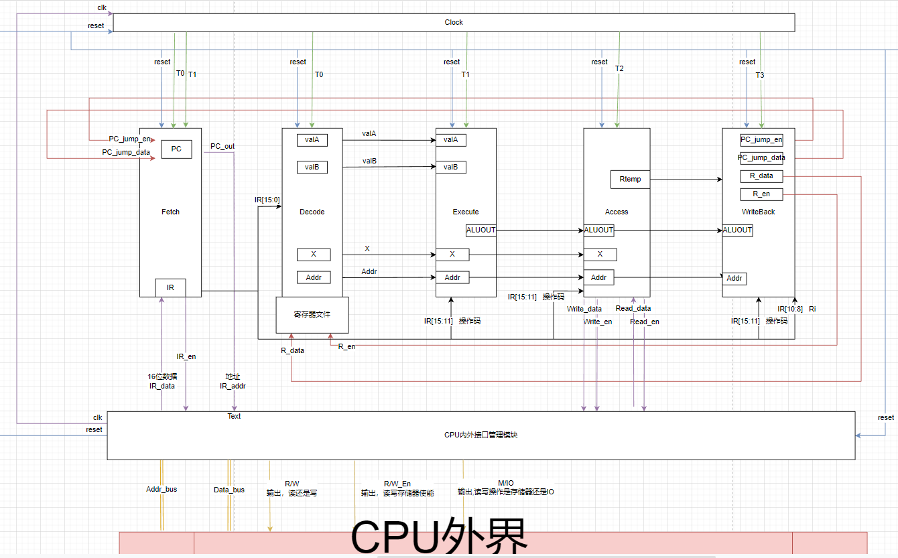

## 处理器模块划分

|  |  |
| --- | --- |
| **处理器模块划分** | Clock模块 |
| CPU内外接口管理模块 |
| Fetch模块 |
| Decode模块 |
| Execute模块 |
| Access模块 |
| WriteBack模块 |

## 各模块说明及功能描述

### Clock模块

**功能说明：**根据clk输入以此产生有效的时钟周期T0,T1,T2,T3

**信号说明：**

|  |  |  |  |  |  |
| --- | --- | --- | --- | --- | --- |
| 输入或输出 | 信号 | 位数 | 来源 | 去向 | 说明 |
| In | Clk | 1 | CPU内外接口管理模块 |  | 时钟信号 |
| Reset | 1 | CPU内外接口管理模块 |  | 复位重置信号 |
| Out | T0 | 1 |  | Fetch取值模块，Decode译码模块 | 时钟节拍 |
| T1 | 1 |  | Decode译码模块 | 时钟节拍 |
| T2 | 1 |  | Execute运算模块 | 时钟节拍 |
| T3 | 1 |  | Access访问模块 | 时钟节拍 |
|

### CPU内外接口管理模块

**功能说明：**处理CPU内部与外界的连接接口管理，外界包括了主存，IO端口。

对于CPU外界,包括了存储器和IO接口

对读写的IO端口的操作相当于一个“存储器”,然后M/IO去选择读写哪个“存储器”

1.负责CPU对外界的读写交互的管理，在clk上升沿时期可以根据RW，en，MemIO来对主存储器或者IO接口进行读写

2.模拟着主存储器和IO接口数据的内容，模拟了十条主存储器地址从0000_0000_0000_0000到0000_0000_0000_1001的内容,模拟了IO接口数据地址为0000_0000_1111_1111

**信号说明：**

|  |  |  |  |  |  |
| --- | --- | --- | --- | --- | --- |
| 输入或输出 | 信号 | 位数 | 来源 | 去向 | 说明 |
| 总线 | Data_bus | 8/16 |  | CPU外界 | 数据总线，  当从主存中提取16位的指令信息，直接16位  当与主存进行8位的数据交换，将高8位设置为00000000，使得数据变为16位 |
| Addr_bus | 16 |  | CPU外界 | 地址总线 |
| In | IR_addr | 16 | Fetch模块 |  | PC想要读取的当前指令的地址（存储着之后放入IR中的数据） |
| IR_en | 1 | Fetch模块 |  | Fetch模块发出的是否读取PC下一指令地址的指令 |
| Write_data | 8 | Access模块 |  | 模块想要向外界写的数据 |
| Write_en | 1 | Access模块 |  | 模块发出的与外界的写信号，将改变输出的R/W信号 |
| Read_en | 1 | Access模块 |  | 模块发出的与外界的读信号，将改变输出的R/W信号 |
| Out | M/IO | 1 |  | CPU外界 | M/IO  输出,读写操作是存储器还是IO |
| R/W_En | 1 |  | CPU外界 | R/W_En  输出至CPU外界，读写存储器使能 |
| R/W | 1 |  | CPU外界 | R/W  输出至CPU外界，读还是写 |
| Clk | 1 |  | 其他所有模块 | 时钟信号 |
| Reset | 1 |  | 其他所有模块 | 复位重置信号 |
| Read_data | 8 |  | Access模块 | 模块向CPU外界读入的数据 |

### Fetch模块

**功能说明：**负责取指

T0周期：RW设为0代表R，使能端en设为1有效，MemIO设为0代表Mem，向外输出PC_out,通过PC_out来向CPU接口（调用CPU_export模块）给出指令地址，由CPU接口与主存储器进行读写，然后返回IR给CPU接口，再返回IR给fetch模块

T1周期：将IR输出给其他模块

执行阶段（Decode模块）

模块中保存了寄存器文件，管理着R0~R7

**信号说明：**

|  |  |  |  |  |  |
| --- | --- | --- | --- | --- | --- |
| 输入或输出 | 信号 | 位数 | 来源 | 去向 | 说明 |
| In | Reset | 1 | CPU内外接口管理模块 |  | 复位重置信号 |
| T0 | 1 | Clock模块 |  | 时钟节拍 |
| T1 | 1 | Clock模块 |  | 时钟节拍 |
| PC_jump_en | 1 | WriteBack模块 |  | 跳转指令更新PC的使能端 |
| PC_jump_data | 1 | WriteBack模块 |  | 跳转指令更新PC的跳转地址数据 |
| IR_data | 16 | CPU内外接口管理模块 |  | 16位指令数据 |
| Out | PC_out | 16 |  | CPU内外接口管理模块 | PC输出的16位指令地址 |
| IR_en | 1 |  | CPU内外接口管理模块 | 读取指令使能端 |
| IR | 16 |  | Decode,Execute,Access,  WriteBack模块 | 16位指令数据 |

### Decode模块

**功能说明：**负责译码

T0周期：根据输入的IR，去解析对应的Ri,Rj,X,[R7//X]的值，分别输出为valA,valB,X,Addr给其他模块

**信号说明：**

|  |  |  |  |  |  |
| --- | --- | --- | --- | --- | --- |
| 输入或输出 | 信号 | 位数 | 来源 | 去向 | 说明 |
| in | Reset | 1 | CPU内外接口管理模块 |  | 复位重置信号 |
| T0 | 1 | Clock模块 |  | 时钟节拍 |
| IR[15:0] | 16 | Fetch模块 |  | 16位指令数据 |
| R_data | 8 | WriteBack模块 |  | 传入寄存器文件的写数据 |
| R_en | 1 | WriteBack模块 |  | 传入寄存器文件的写数据的使能 |
| Out | valA | 8 |  | Execute模块 | 根据Reg(IR[10:8])读取到的第一个寄存器Ri的值 |
| valB | 8 |  | Execute模块 | 根据Reg(IR[7:5])读取到的第二个寄存器Rj的值 |
| X | 8 |  | Execute模块 | 根据IR[7:0]读取到的立即数X |
| Addr | 16 |  | Execute模块 | 8位形式地址X经R7充当扩充寻址寄存器，扩充寻址生成Addr地址 |

### Execute模块

**功能说明：**负责运算，执行

T1周期：根据输入的IR，valA，valB,X，Addr做特定的操作，给ALUOUT附上特定的值，然后输出ALUOUT更新后的值给其他模块

**信号说明：**

|  |  |  |  |  |  |
| --- | --- | --- | --- | --- | --- |
| 输入或输出 | 信号 | 位数 | 来源 | 去向 | 说明 |
| In | Reset | 1 | CPU内外接口管理模块 |  | 复位重置信号 |
| T1 | 1 | Clock模块 |  | 时钟节拍 |
| IR[15:11] | 5 | Fetch模块 |  | 5位的指令操作码 |
| valA | 8 | Execute模块 |  | 根据Reg(IR[10:8])读取到的第一个寄存器Ri的值 |
| valB | 8 | Execute模块 |  | 根据Reg(IR[7:5])读取到的第二个寄存器Rj的值 |
| X | 8 | Execute模块 |  | 根据IR[7:0]读取到的立即数X |
| Addr | 16 | Execute模块 |  | 8位形式地址X经R7充当扩充寻址寄存器，扩充寻址生成Addr地址 |
| Out | ALUOUT | 8 |  | Access模块 | 经过ALU相应的运算得来的结果 |
| Addr | 16 |  | Access模块 | 8位形式地址X经R7充当扩充寻址寄存器，扩充寻址生成Addr地址 |

### Access模块

**功能说明：**负责访存

T2周期：根据输入的IR，valA，valB,X，Addr，根据不同的指令，如果是需要读写主存储器或者IO接口的，会通过CPU接口（调用CPU_export模块）设置RW读写位，en使能端，MemIO主存储器或接口端，为相应的数值，如果是读则读取的值会在data_read,如果是写则将写入的值在data_write。

**信号说明：**

|  |  |  |  |  |  |
| --- | --- | --- | --- | --- | --- |
| 输入或输出 | 信号 | 位数 | 来源 | 去向 | 说明 |
| In | Reset | 1 | CPU内外接口管理模块 |  | 复位重置信号 |
| T2 | 1 | Clock模块 |  | 时钟节拍 |
| IR[15:11] | 5 | Fetch模块 |  | 5位的指令操作码 |
| ALUOUT | 8 | Execute模块 |  | 经过ALU相应的运算得来的结果 |
| Addr | 16 | Execute模块 |  | 8位形式地址X经R7充当扩充寻址寄存器，扩充寻址生成Addr地址 |
| X | 8 | Execute模块 |  | 根据IR[7:0]读取到的立即数X |
| Out | Write_data | 8 |  |  | 向存储器写入的数据 |
| Write_en | 1 |  |  | 向存储器发出写信号的使能端  1->W |
| Read_data | 8 |  |  | 从存储器读到的数据 |
| Read_en | 1 |  |  | 向存储器发出读信号的使能端  1->R |
| ALUOUT | 8 |  |  | 经过ALU相应的运算得来的结果 |
| Addr | 16 |  |  | 8位形式地址X经R7充当扩充寻址寄存器，扩充寻址生成Addr地址 |
| Rtemp | 8 |  |  | 临时寄存器，用来暂存数据 |

### WriteBack模块

**功能说明：**负责写回

T3周期：根据输入的IR,ALUOUT,Rtemp,Addr,T3，根据不同的指令将需要更新的数值更新对应的寄存器，则会输出R_select写入的寄存器的编号,R_data写入的寄存器的值,R_en写入的使能端

如果是需要JUMP之类的跳转指令修改PC，则会输出PC_jump_en跳转

**信号说明：**

|  |  |  |  |  |  |
| --- | --- | --- | --- | --- | --- |
| 输入或输出 | 信号 | 位数 | 来源 | 去向 | 说明 |
| In | T3 | 1 | CPU内外接口管理模块 |  | 时钟信号 |
| Reset | 1 | CPU内外接口管理模块 |  | 复位重置信号 |
| IR[15:11] | 5 | Fetch模块 |  | 5位的指令操作码 |
| IR[10:8] | 3 | Fetch模块 |  | 指定Ri |
| ALUOUT | 8 | Access模块 |  | 经过ALU相应的运算得来的结果 |
| Addr | 16 | Access模块 |  | 8位形式地址X经R7充当扩充寻址寄存器，扩充寻址生成Addr地址 |
| Out | PC_jump_data | 16 |  | Fetch模块 | 跳转指令要跳转的地址数据 |
|  | PC_jump_en | 1 |  | Fetch模块 | 是否跳转指令更新PC的使能 |
|  | R_data | 8 |  | Fetch模块 | 寄存器文件的更新寄存器的数据 |
|  | R_en | 1 |  | Fetch模块 | 寄存器文件的更新寄存器的使能 |

# 如采用组合逻辑设计，列出操作时间表，画出每个控制信号的逻辑图；

## 操作时间表

|  |  |  |  |  |  |  |  |  |  |  |  |  |  |
| --- | --- | --- | --- | --- | --- | --- | --- | --- | --- | --- | --- | --- | --- |
| 工作周期标记 | 划分 | 节拍 | 微操作命令信号 | ADD Ri, Rj | SUB Ri, Rj | MOV Ri, Rj | MVI Ri, X | STA Ri, X | LDA Ri, X | JZ Ri, X | JMP X | IN Ri, PORT | OUT Ri, PORT |
| 取指阶段  FE | Fetch取指 | T0 | M(PC)->IR | 1 | 1 | 1 | 1 | 1 | 1 | 1 | 1 | 1 | 1 |
| T0 | 1->R | 1 | 1 | 1 | 1 | 1 | 1 | 1 | 1 | 1 | 1 |
| T0 | 1 ->Mem | 1 | 1 | 1 | 1 | 1 | 1 | 1 | 1 | 1 | 1 |
| T1 | PC+1 ->PC | 1 | 1 | 1 | 1 | 1 | 1 | 1 | 1 | 1 | 1 |
| 执行阶段  EX | Decode译码 | T0 | Reg(Ad1(IR))  -> valA | 1 | 1 | 1 | 1 | 1 | 1 | 1 | 1 | 1 | 1 |
| T0 | Reg(Ad2(IR))  -> valB | 1 | 1 | 1 | 1 | 1 | 1 | 1 | 1 | 1 | 1 |
| T0 | Ad(IR) -> X | 1 | 1 | 1 | 1 | 1 | 1 | 1 | 1 | 1 | 1 |
| T0 | Reg(R7)//Ad(IR)  -> Addr | 1 | 1 | 1 | 1 | 1 | 1 | 1 | 1 | 1 | 1 |
| Execute执行 | T1 | valA+valB -> ALUOUT | 1 |  |  |  |  |  |  |  |  |  |
| T1 | valA-valB -> ALUOUT |  | 1 |  |  |  |  |  |  |  |  |
| T1 | valB -> ALUOUT |  |  | 1 |  |  |  |  |  |  |  |
| T1 | X -> ALUOUT |  |  |  | 1 |  |  |  |  |  |  |
| T1 | valA -> ALUOUT |  |  |  |  | 1 |  | 1 |  |  | 1 |
| T1 | 空白 |  |  |  |  |  | 1 |  | 1 |  |  |
| Access访存 | T2 | ALUOUT->M(Addr) |  |  |  |  | 1 |  |  |  |  |  |
| T2 | 1. >W |  |  |  |  | 1 |  |  |  |  | 1 |
| T2 | 1 -> Mem |  |  |  |  | 1 | 1 |  |  |  |  |
| T2 | M(Addr)->Rtemp |  |  |  |  |  | 1 |  |  |  |  |
| T2 | 1. >R |  |  |  |  |  | 1 |  |  | 1 |  |
| T2 | 空白 | 1 | 1 | 1 | 1 |  |  | 1 | 1 |  |  |
| T2 | M(X)->Rtemp |  |  |  |  |  |  |  |  | 1 |  |
| T2 | 1 -> IO |  |  |  |  |  |  |  |  | 1 | 1 |
| T2 | ALUOUT ->M(X) |  |  |  |  |  |  |  |  |  | 1 |
| WriteBack写回 | T3 | ALUOUT -> Reg(Ad1(IR)) | 1 | 1 | 1 | 1 |  |  |  |  |  |  |
| T3 | 空白 |  |  |  |  | 1 |  |  |  |  | 1 |
| T3 | Rtemp -> Reg(Ad1(IR)) |  |  |  |  |  | 1 |  |  | 1 |  |
| T3 | If ALUOUT==0  Then  Addr->PC |  |  |  |  |  |  | 1 |  |  |  |
| T3 | Addr->PC |  |  |  |  |  |  |  | 1 |  |  |

## 每个控制信号逻辑图

### FE----取指周期

**控制信号:**

M(PC)->IR

**微操作命令的最简表达式:**

=FE*T0

**控制信号逻辑图:**

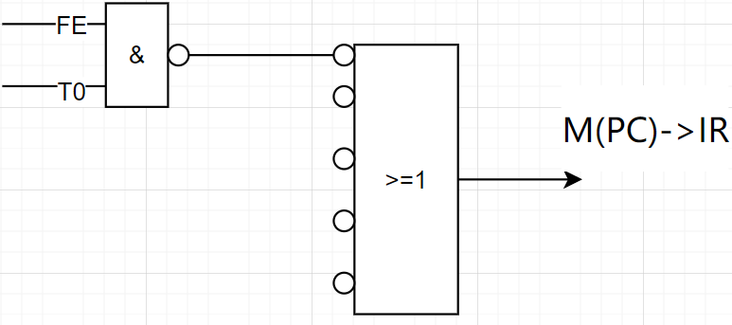

**控制信号:**

1 ->R

**微操作命令的最简表达式:**

=FE*T0 + EX*T2(LDA+IN)

**控制信号逻辑图:**

**控制信号:**

1 ->W

**微操作命令的最简表达式:**

=EX*T2(OUT+STA)

**控制信号逻辑图:**

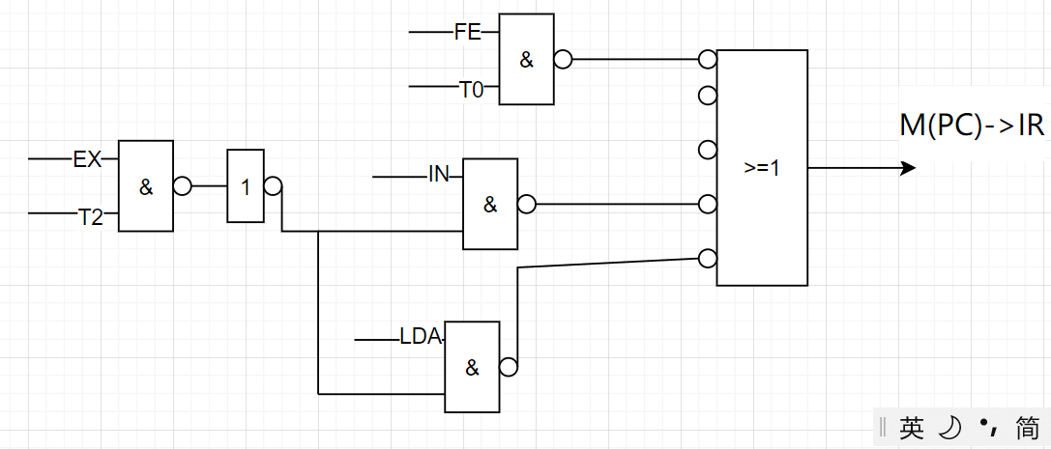

**控制信号:**

1 ->IO

**微操作命令的最简表达式:**

=EX*T2(IN+OUT)

**控制信号逻辑图:**

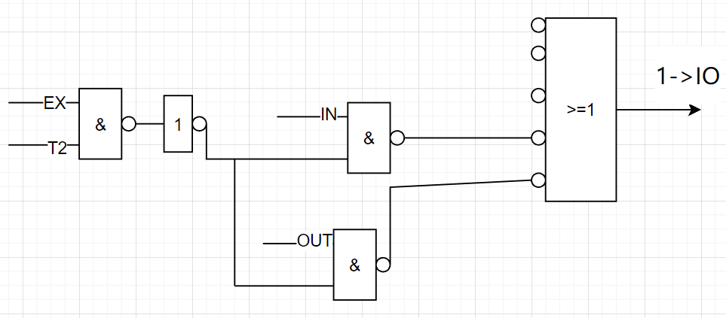

**控制信号:**

1 ->Mem

**微操作命令的最简表达式:**

=FE*T0 + EX*T2(STA+JMP)

**控制信号逻辑图:**

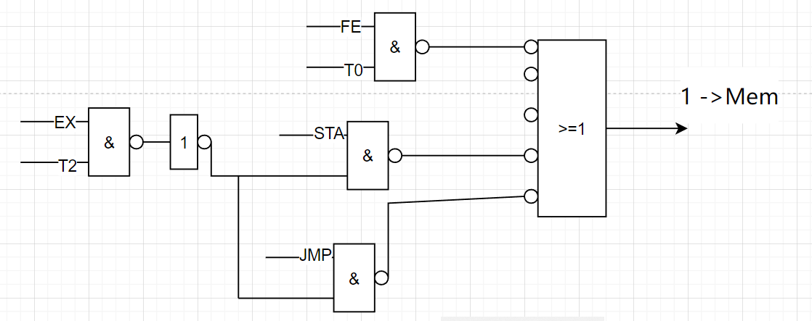

**控制信号:**

PC+1 ->PC

**微操作命令的最简表达式:**

=FE*T0

**控制信号逻辑图:**

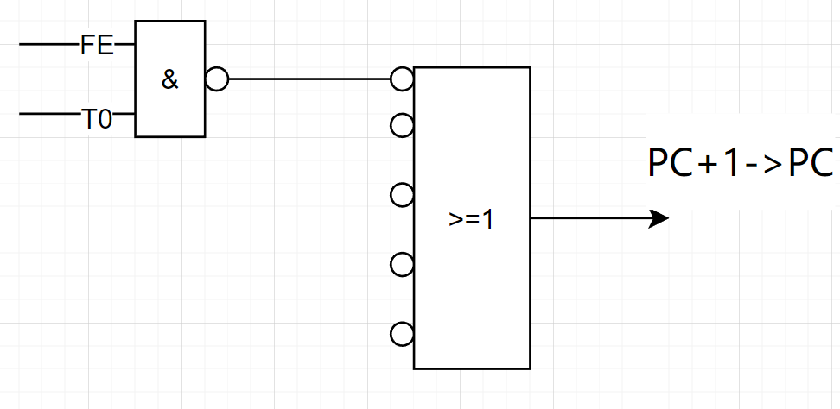

### EX----译码周期

**控制信号:**

Reg(Ad1(IR))

-> valA

**微操作命令的最简表达式:**

=EX*T0

**控制信号逻辑图:**

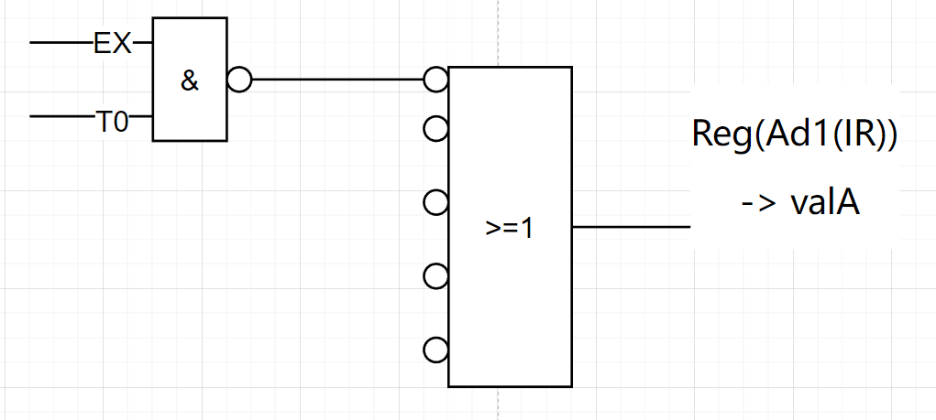

**控制信号:**

Reg(Ad2(IR))

-> valB

**微操作命令的最简表达式:**

=EX*T0

**控制信号逻辑图:**

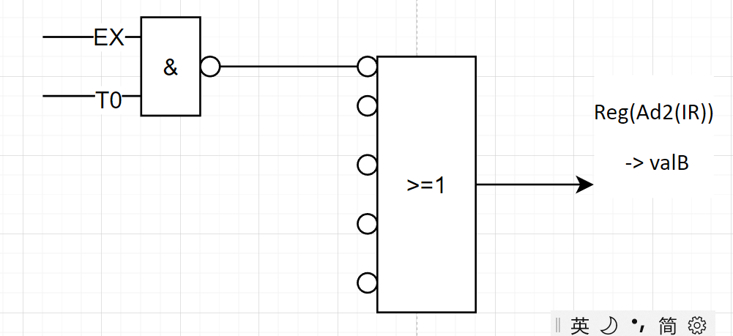

**控制信号:**

Reg(R7)//Ad(IR)

-> Addr

**微操作命令的最简表达式:**

=EX*T0

**控制信号逻辑图:**

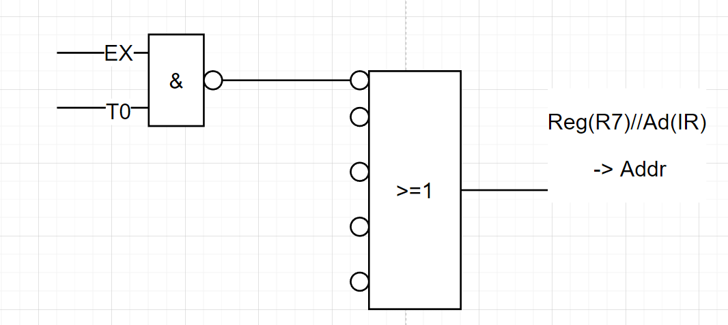

**控制信号:**

Ad(IR) -> X

**微操作命令的最简表达式:**

=EX*T0

**控制信号逻辑图:**

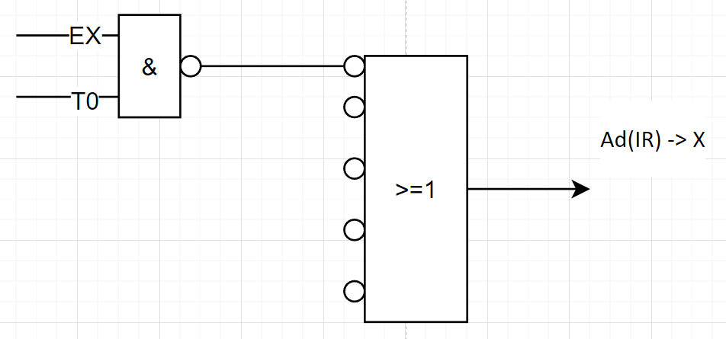

### EX----执行周期

**控制信号:**

valA+valB -> ALUOUT

**微操作命令的最简表达式:**

=EX*T1*(ADD)

**控制信号逻辑图:**

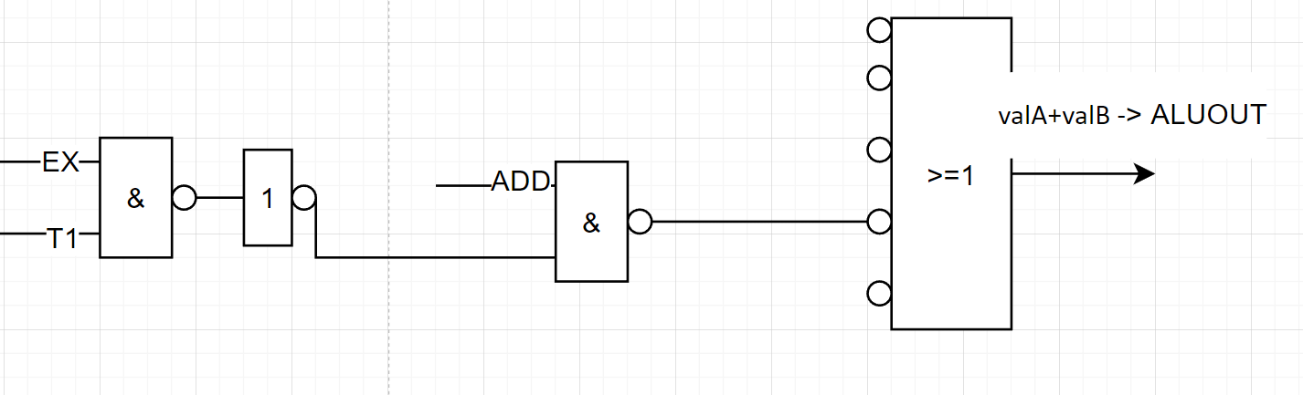

**控制信号:**

valA-valB -> ALUOUT

**微操作命令的最简表达式:**

=EX*T1*(SUB)

**控制信号逻辑图:**

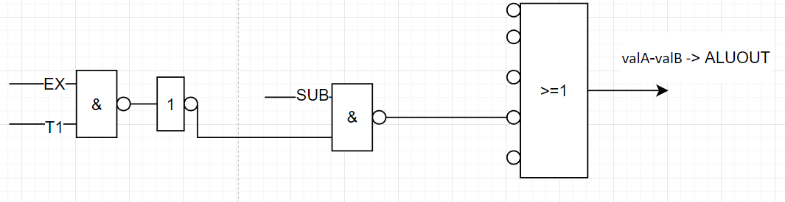

**控制信号:**

valB -> ALUOUT

**微操作命令的最简表达式:**

=EX*T1*(MOV)

**控制信号逻辑图:**

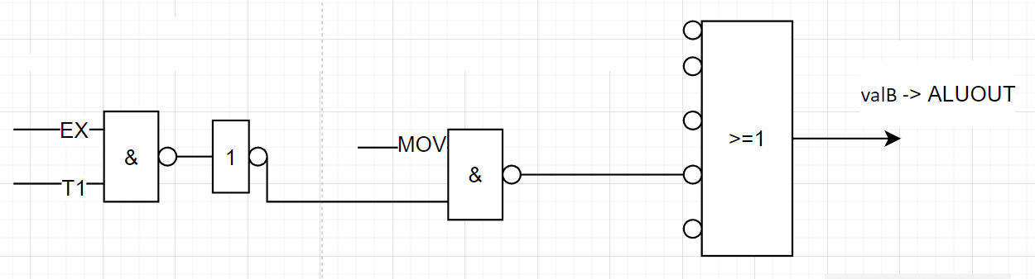

**控制信号:**

X -> ALUOUT

**微操作命令的最简表达式:**

=EX*T1*(MVI)

**控制信号逻辑图:**

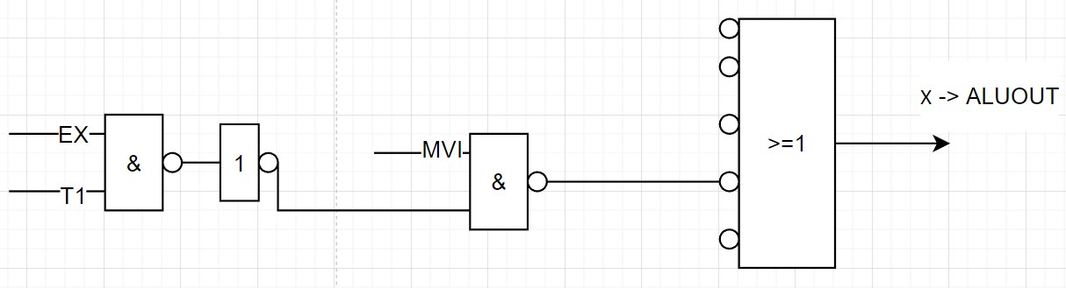

**控制信号:**

valA -> ALUOUT

**微操作命令的最简表达式:**

=EX*T1*(STA+JZ+OUT)

**控制信号逻辑图:**

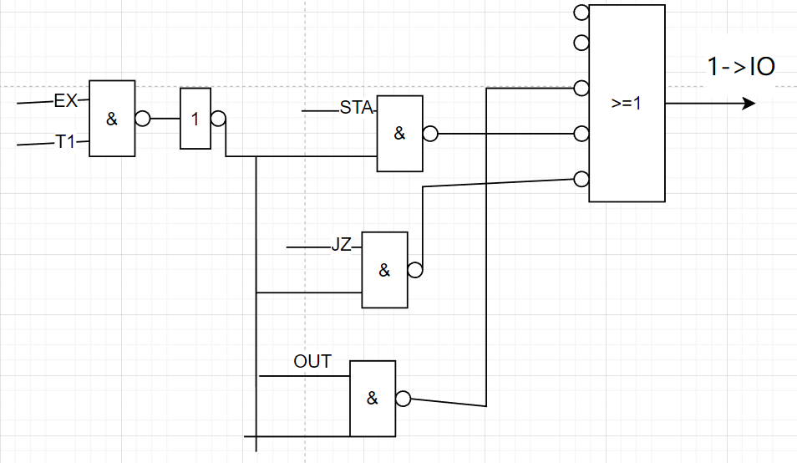

### EX----访存周期

**控制信号:**

ALUOUT->M(Addr)

**微操作命令的最简表达式:**

=EX*T2*（STA)

**控制信号逻辑图:**

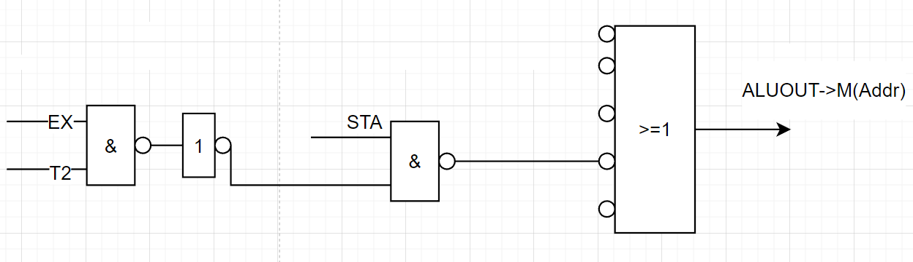

**控制信号:**

M(Addr)->Rtemp

**微操作命令的最简表达式:**

=EX*T2*（LDA)

**控制信号逻辑图:**

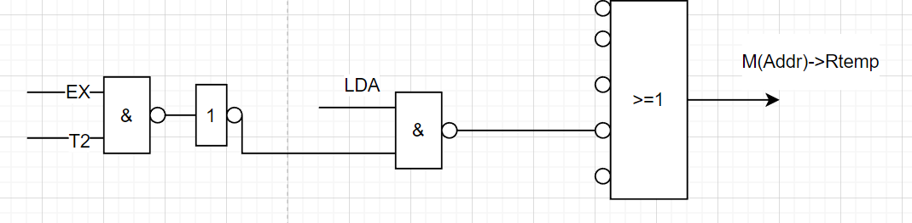

**控制信号:**

M(X)->Rtemp

**微操作命令的最简表达式:**

=EX*T2*（IN)

**控制信号逻辑图:**

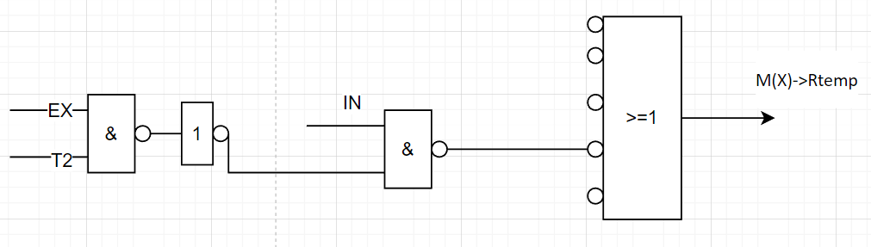

**控制信号:**

ALUOUT ->M(X)

**微操作命令的最简表达式:**

=EX*T2*（OUT)

**控制信号逻辑图:**

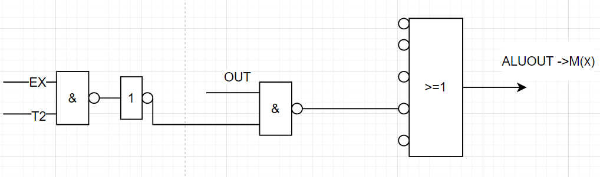

### EX----写回阶段

**控制信号:**

ALUOUT -> Reg(Ad1(IR))

**微操作命令的最简表达式:**

=EX*T3 *(ADD+SUB+MOV+MVI)

**控制信号逻辑图:**

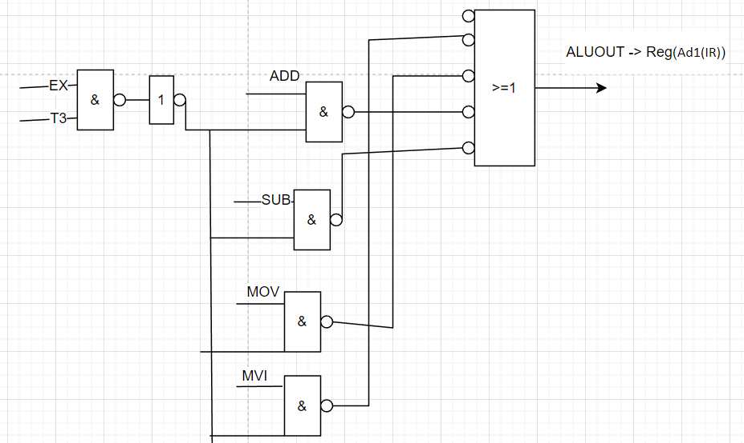

**控制信号:**

Rtemp -> Reg(Ad1(IR))

**微操作命令的最简表达式:**

=EX*T3 *(LDA+IN)

**控制信号逻辑图:**

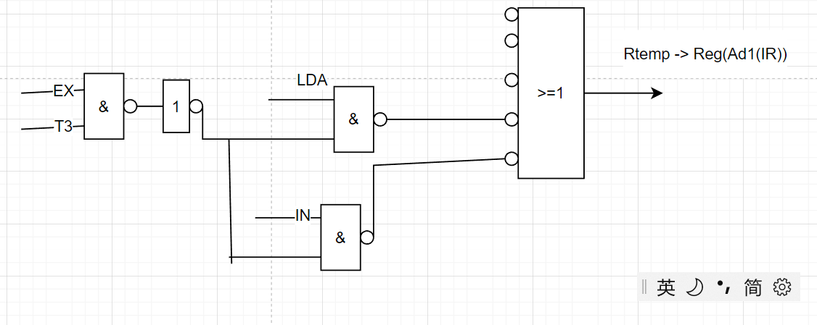

**控制信号:**

If ALUOUT==0

Then

Addr->PC

**微操作命令的最简表达式:**

=EX*T3 *(JZ)

**控制信号逻辑图:**

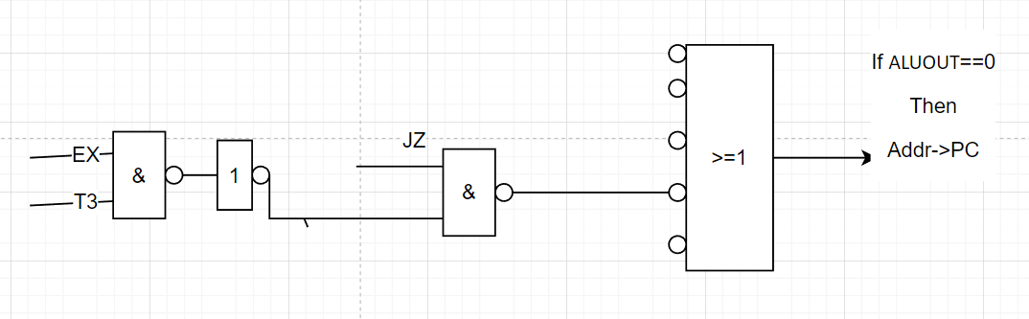

**控制信号:**

Addr->PC

**微操作命令的最简表达式:**

=EX*T3 *(JMP)

**控制信号逻辑图:**

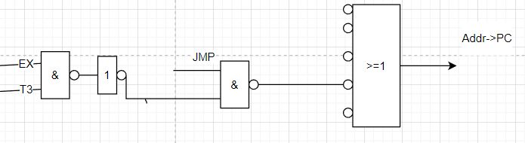

# 加分项2：用Verilog实现该CPU，并仿真验证其功能。

## 设计文件，模块介绍

### CPU(CPU.v)

将取指，译码，执行，访存，写回模块集中管理一起调用，组成一个完成的可使用的CPU

### CPU接口管理模块（CPU_export）

1.负责CPU对外界的读写交互的管理，在clk上升沿时期可以根据RW，en，MemIO来对主存储器或者IO接口进行读写

2.模拟着主存储器和IO接口数据的内容，模拟了十条主存储器地址从0000_0000_0000_0000到0000_0000_0000_1001的内容,模拟了IO接口数据地址为0000_0000_1111_1111

### 取指阶段（取指模块Fetch）：

T0周期：RW设为0代表R，使能端en设为1有效，MemIO设为0代表Mem，向外输出PC_out,通过PC_out来向CPU接口（调用CPU_export模块）给出指令地址，由CPU接口与主存储器进行读写，然后返回IR给CPU接口，再返回IR给fetch模块

T1周期：将IR输出给其他模块

执行阶段（Decode模块）

模块中保存了寄存器文件，管理着R0~R7

### 执行阶段(Decode模块)

T0周期：根据输入的IR，去解析对应的Ri,Rj,X,[R7//X]的值，分别输出为valA,valB,X,Addr给其他模块

### 执行阶段(Execute模块)

T1周期：根据输入的IR，valA，valB,X，Addr做特定的操作，给ALUOUT附上特定的值，然后输出ALUOUT更新后的值给其他模块

### 执行阶段(Access模块)

T2周期：根据输入的IR，valA，valB,X，Addr，根据不同的指令，如果是需要读写主存储器或者IO接口的，会通过CPU接口（调用CPU_export模块）设置RW读写位，en使能端，MemIO主存储器或接口端，为相应的数值，如果是读则读取的值会在data_read,如果是写则将写入的值在data_write。

### 执行阶段(WriteBack模块）

T3周期：根据输入的IR,ALUOUT,Rtemp,Addr,T3，根据不同的指令将需要更新的数值更新对应的寄存器，则会输出R_select写入的寄存器的编号,R_data写入的寄存器的值,R_en写入的使能端

如果是需要JUMP之类的跳转指令修改PC，则会输出PC_jump_en跳转指令更新PC的使能端,PC_jump_data跳转指令更新PC的新PC值

## 仿真文件介绍，分析

### 对每个模块进行单独的仿真测试

**CPU_export_read**

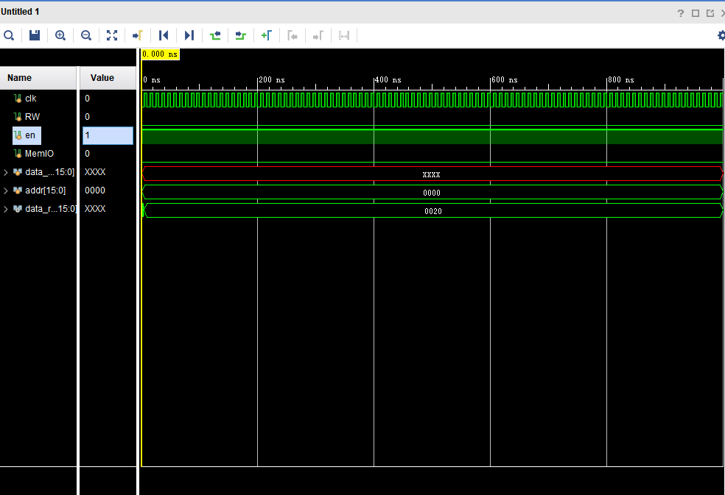

测试CPU接口模块

输入addr 0000_0000_0000_0000

Data_write为空，所以应该显示XXXX

取出该地址指令（data_read）00000_000_001_00000

**成功**

**CPU_export_write**

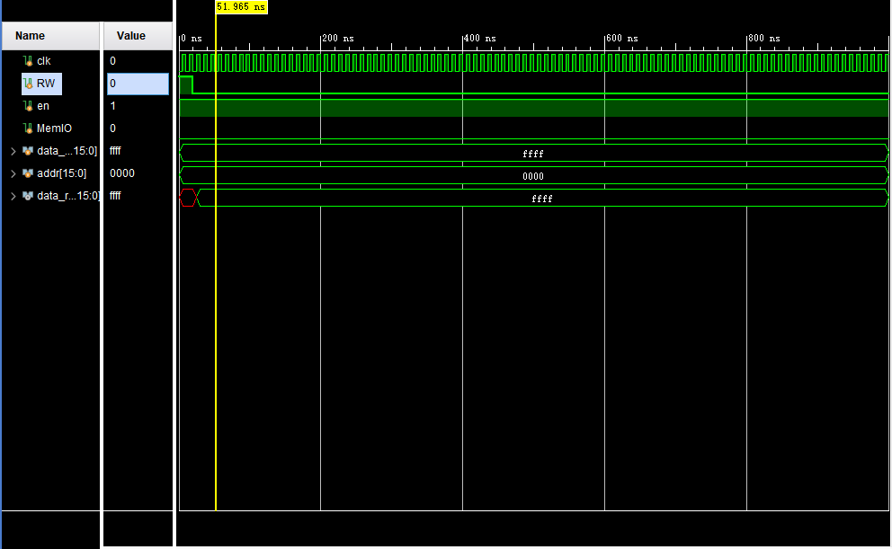

测试CPU接口模块，

输入addr 0000_0000_0000_0000

向该地址写入data_write 11111_111_111_11111

然后查看addr 0000_0000_0000_0000

发现已经成为data_read 11111_111_111_11111

**成功**

**Clock_tb**

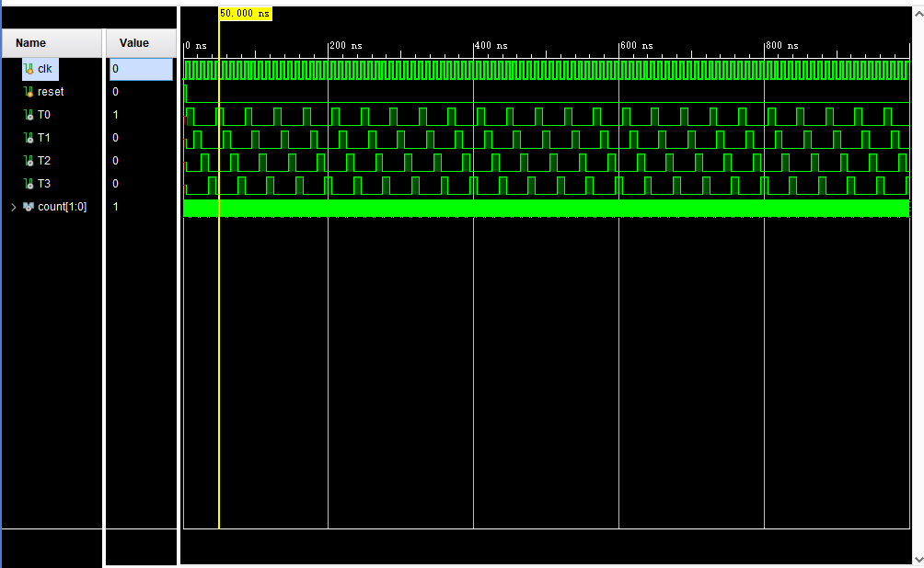

测试Clock模块

让其产生周期T0~T3

**成功**

**Fetch_tb**

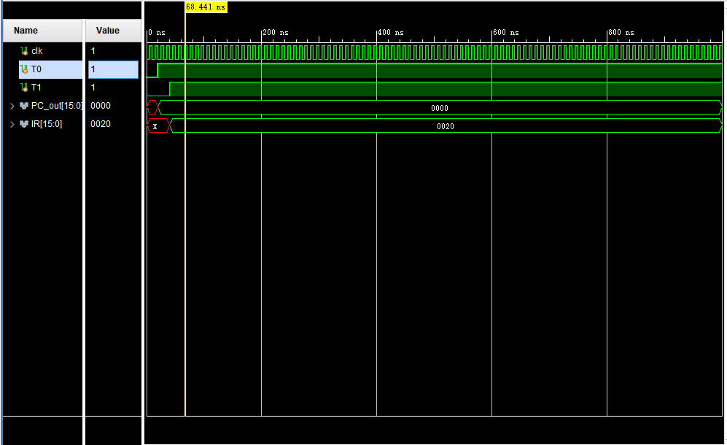

测试取指模块

PC为默认16'b0000_0000_0000_0000

取出IR指令00000_000_001_00000

**成功**

**Decode_tb**

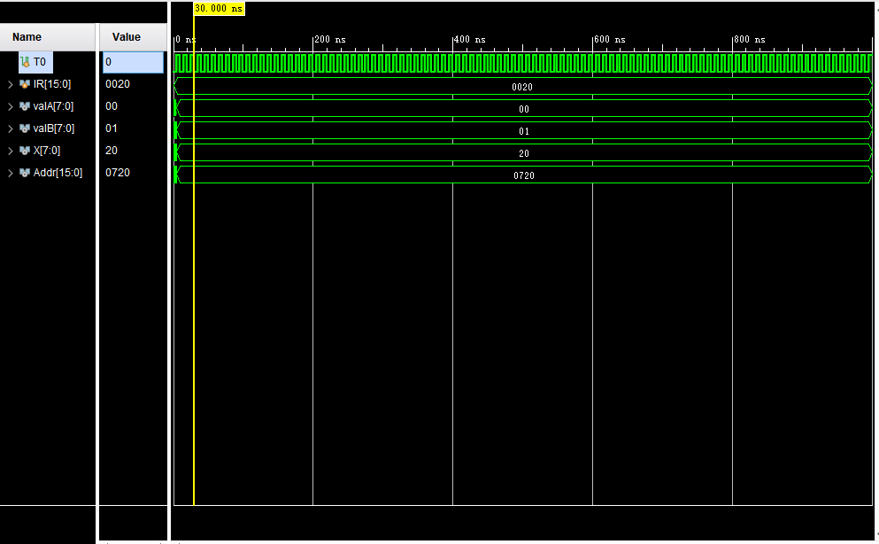

测试译码模块，

输入IR 00000_000_001_00000，

译码得到输出valA，valB，X，Addr

**成功**

**Execute_tb**

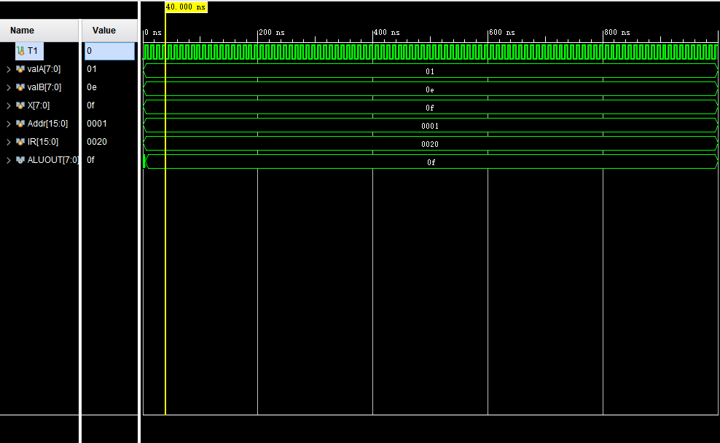

测试执行模块，

输入IR 00000_000_001_00000，valA，valB，X，Addr

译码得到输出ALUOUT

**成功**

### 整体测试中，十条指令样例给定的数据环境

**主存储器的内容**

主存中存的PC地址和指令，一共模拟十条，对应着十条不同的指令

|  |  |  |
| --- | --- | --- |
| 地址 | 数据 | 数据含义说明 |
| 0000_0000_0000_0000 | 00000_000_001_00000 | ADD R0+R1 |
| 0000_0000_0000_0001 | 00001_011_001_00000 | SUB R3-R1 |
| 0000_0000_0000_0010 | 00010_000_001_00000 | MOV (Rj)R1 -> R0(Ri) |
| 0000_0000_0000_0011 | 00011_000_111_11111 | MVI X(1111_1111) -> Ri(R0) |
| 0000_0000_0000_0100 | 00100_000_0000_1000 | STA R0 -> [R7//X] (X=0000_1000) |
| 0000_0000_0000_0101 | 00101_000_0000_1000 | LDA [R7//X] -> Ri(R0) (X=0000_1000) |
| 0000_0000_0000_0110 | 00110_000_0000_1000 | JZ if(Ri Ro == 0) then [R7//X]->PC             (X=0000_1000) |
| 0000_0000_0000_0111 | 00111_000_0000_1000 | JMP [R7//X] -> PC  (X=0000_1000) |
| 0000_0000_0000_1000 | 01000_000_1111_1111 | IN [PORT] -> Ri(R0) (PORT=1111_1111)后续在访存模块会补充为0000_0000_1111_1111 |
| 0000_0000_0000_1001 | 01001_000_1111_1111 | OUT Ri(R0) ->[PORT] (PORT=1111_1111)后续在访存模块会补充为0000_0000_1111_1111 |
| 0000_0111_0000_1000 | 1111_1111_1111_1111 | [R7//X]会涉及到的地址 |

**IO接口的内容**

|  |  |  |
| --- | --- | --- |
| 地址 | 数据 | 数据含义说明 |
| 0000_0000_1111_1111 | 1111_1111_1111_1111 | 设定这里为port地址，以及port数据 |

**CPU的R0~R7原来存储的值**

|  |  |
| --- | --- |
| R0 | 0000_0000; |
| R1 | 0000_0001; |
| R2 | 0000_0010; |
| R3 | 0000_0011; |
| R4 | 0000_0100; |
| R5 | 0000_0101; |
| R6 | 0000_0110; |
| R7 | 0000_0111; |

**每个模块单独测试本模块功能：**

**启动测试方式：**

通过修改CPU中Fetch当前存储的PC的值来选定当前一次流程所执行的指令

然后启动仿真文件CPU_tb1.v

**CPU整体测试ADD指令**

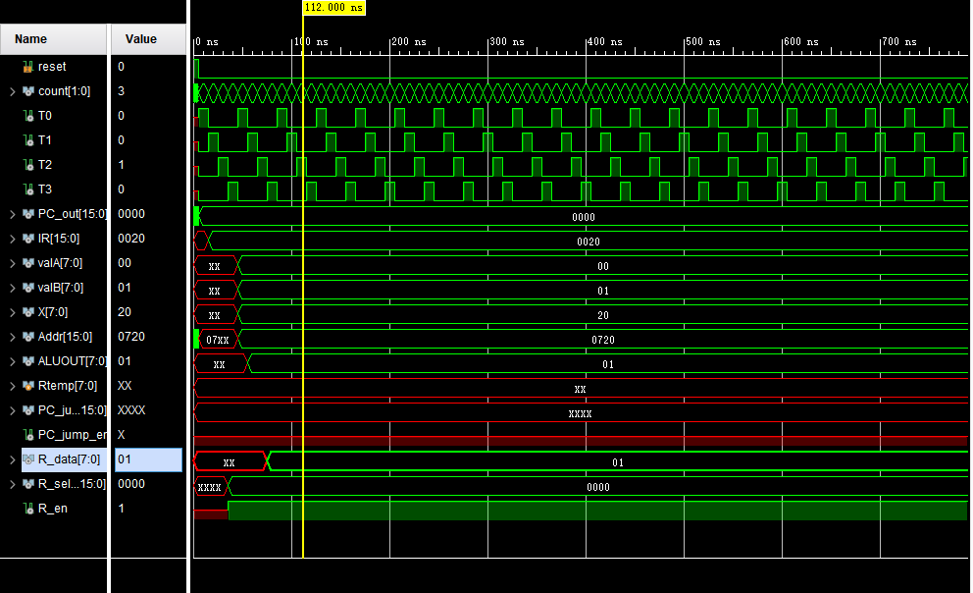

**说明：**

|  |  |  |
| --- | --- | --- |
| 地址 | 数据 | 数据含义说明 |
| 0000_0000_0000_0000 | 00000_000_001_00000 | ADD R0+R1 |

**取指阶段（取指模块Fetch）**：

T0周期：根据PC取出IR

根据地址PC_out: 0000_0000_0000_0000(0000H)

取出IR: 00000_000_001_00000(0020H)

T1周期：将IR输出给其他模块

**执行阶段（Decode模块）**

T0周期：根据输入的IR，去解析对应的Ri,Rj,X,[R7//X]的值，分别输出为valA,valB,X,Addr给其他模块

通过译码得到

valA = Ri = IR[10:8] = :00h

valB = Rj = IR[7:5] = :01h

X = IR[7:0] =:20h

Addr = [R7//X] = :0720h

**执行阶段(Execute模块)**

T1周期：根据输入的IR，valA，valB,X，Addr做特定的操作，给ALUOUT附上特定的值，然后输出ALUOUT更新后的值给其他模块

这里因为是ADD操作码所以执行ALUOUT = valA+valB = 01h

**执行阶段(Access模块)**

T2周期：

无

Rtemp没有使用，应该为:XX

**执行阶段(WriteBack模块）**

T3周期：

发出信号使得将ALUOUT的值可以写回寄存器文件修改R0:

R_data：01h

R_select:0000h

R_en:1h

**CPU整体测试SUB指令**

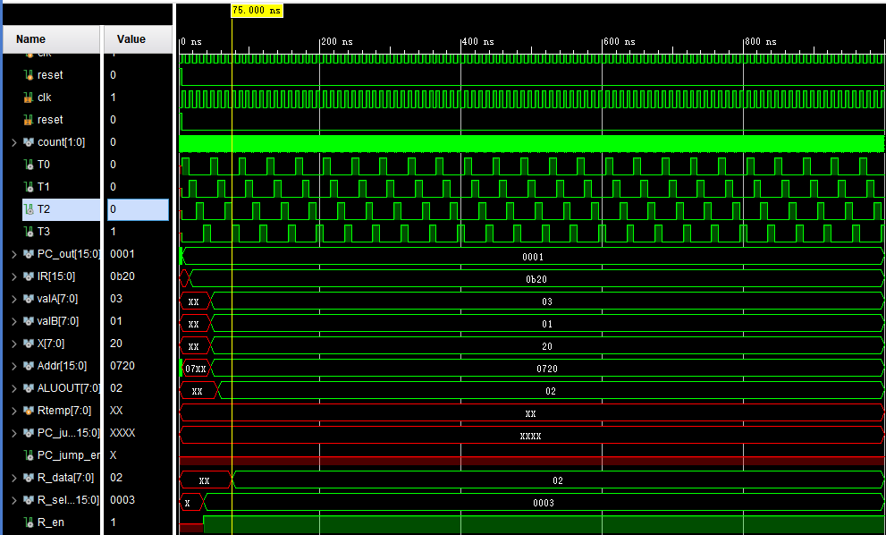

**说明：**

|  |  |  |
| --- | --- | --- |
| 地址 | 数据 | 数据含义说明 |
| 0000_0000_0000_0001 | 00001_011_001_00000 | SUB R3-R1 |

**取指阶段（取指模块Fetch）**：

T0周期：根据PC取出IR

根据地址PC_out: 0000_0000_0000_0001

取出IR: 00001_011_001_00000

T1周期：将IR输出给其他模块

**执行阶段（Decode模块）**

T0周期：根据输入的IR，去解析对应的Ri,Rj,X,[R7//X]的值，分别输出为valA,valB,X,Addr给其他模块

valA = Ri = IR[10:8] = :03h

valB = Rj = IR[7:5] = :01h

X = IR[7:0] =:20h

Addr = [R7//X] = :0720h

**执行阶段(Execute模块)**

T1周期：根据输入的IR，valA，valB,X，Addr做特定的操作，给ALUOUT附上特定的值，然后输出ALUOUT更新后的值给其他模块

这里执行的是SUB操作所以

ALUOUT = valA-valB = 02h

**执行阶段(Access模块)**

T2周期：

无

Rtemp没有使用，应该为:XX

**执行阶段(WriteBack模块）**

T3周期：

发出信号，使得运算结果ALUOUT最后写回Ri，

可以写回寄存器文件修改R3:

R_data=ALUOUT=02h

R_select=IR[10:8]=0003h

R_en:1h

**CPU整体测试MOV指令**

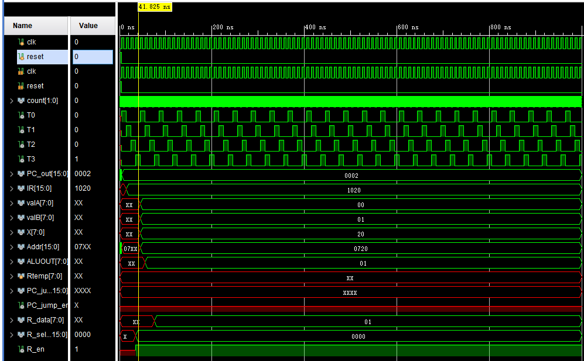

**说明：**

|  |  |  |
| --- | --- | --- |
| 地址 | 数据 | 数据含义说明 |
| 0000_0000_0000_0010 | 00010_000_001_00000 | MOV (Rj)R1 -> R0(Ri) |

**取指阶段（取指模块Fetch）**：

T0周期：根据PC取出IR

根据地址PC_out: 0000_0000_0000_0010

取出IR: 00010_000_001_00000

T1周期：将IR输出给其他模块

**执行阶段（Decode模块）**

T0周期：根据输入的IR，去解析对应的Ri,Rj,X,[R7//X]的值，分别输出为valA,valB,X,Addr给其他模块

valA:00h

valB:01h

X:20h

Addr:0720h

**执行阶段(Execute模块)**

T1周期：根据输入的IR，valA，valB,X，Addr做特定的操作，给ALUOUT附上特定的值，然后输出ALUOUT更新后的值给其他模块

ALUOUT = valB = 01h

**执行阶段(Access模块)**

T2周期：

无

Rtemp没有使用，应该为:XX

**执行阶段(WriteBack模块）**

T3周期：

发出信号可以写回寄存器文件修改R0

R_data=ALUOUT=01h

R_select=IR[10:8]=0000h

R_en:1h

**CPU整体测试MVI指令**

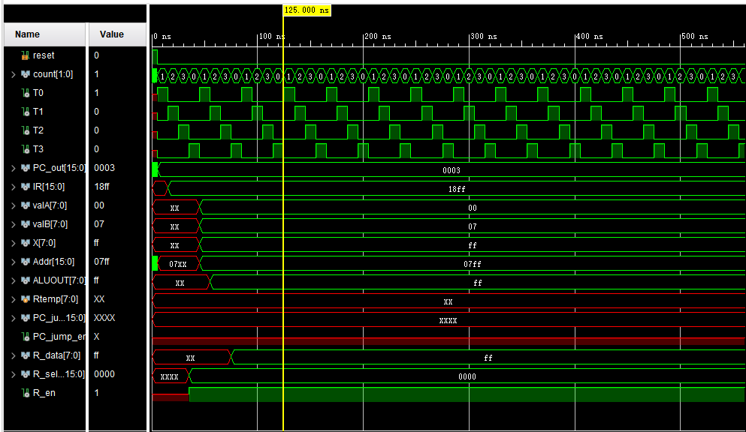

**说明：**

|  |  |  |
| --- | --- | --- |
| 地址 | 数据 | 数据含义说明 |
| 0000_0000_0000_0011 | 00011_000_111_11111 | MVI X(1111_1111) -> Ri(R0) |

**取指阶段（取指模块Fetch）**：

T0周期：根据PC取出IR

根据地址PC_out: 0000_0000_0000_0011

取出IR: 00011_000_111_11111

T1周期：将IR输出给其他模块

**执行阶段（Decode模块）**

T0周期：根据输入的IR，去解析对应的Ri,Rj,X,[R7//X]的值，分别输出为valA,valB,X,Addr给其他模块

valA:00h

valB:07h

X:ffh

Addr:07ffh

**执行阶段(Execute模块)**

T1周期：根据输入的IR，valA，valB,X，Addr做特定的操作，给ALUOUT附上特定的值，然后输出ALUOUT更新后的值给其他模块

ALUOUT = X =ffh

**执行阶段(Access模块)**

T2周期：

无

Rtemp没有使用，应该为:XX

**执行阶段(WriteBack模块）**

T3周期：

发出信号可以写回寄存器文件修改R0

R_data=ALUOUT=ffh

R_select=IR[10:8]=0000h

R_en:1h

**CPU整体测试STA指令**

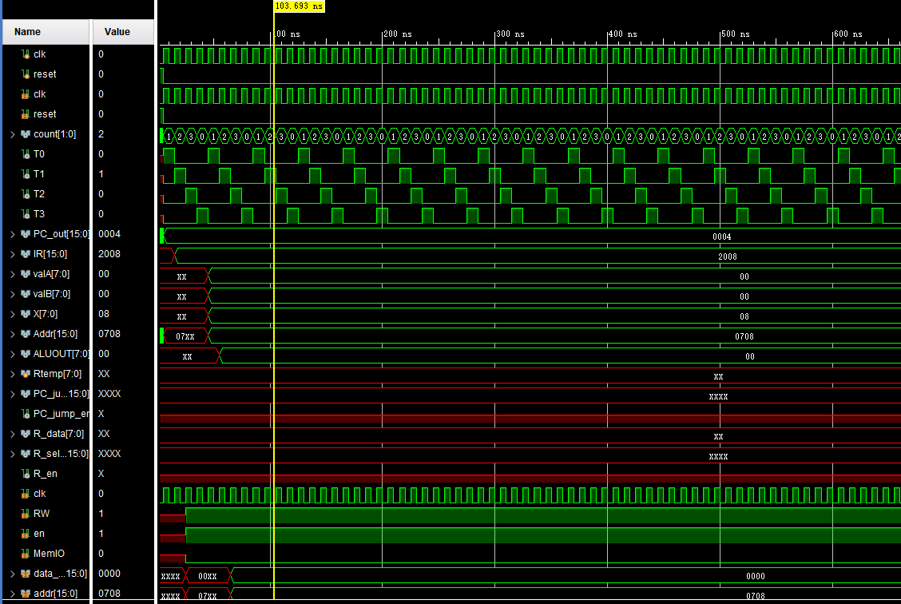

**说明：**

|  |  |  |
| --- | --- | --- |
| 地址 | 数据 | 数据含义说明 |
| 0000_0000_0000_0100 | 00100_000_0000_0000 | STA R0 -> [R7//X] (X=0000_1000) |

**取指阶段（取指模块Fetch）**：

T0周期：根据PC取出IR

根据地址PC_out: 0000_0000_0000_0100

取出IR: 00100_000_0000_0000

T1周期：将IR输出给其他模块

**执行阶段（Decode模块）**

T0周期：根据输入的IR，去解析对应的Ri,Rj,X,[R7//X]的值，分别输出为valA,valB,X,Addr给其他模块

valA = Ri = :00h

valB = Rj = :00h

X:08h

Addr=[R7//X] = :0708h

**执行阶段(Execute模块)**

T1周期：根据输入的IR，valA，valB,X，Addr做特定的操作，给ALUOUT附上特定的值，然后输出ALUOUT更新后的值给其他模块

ALUOUT = X =08h

**执行阶段(Access模块)**

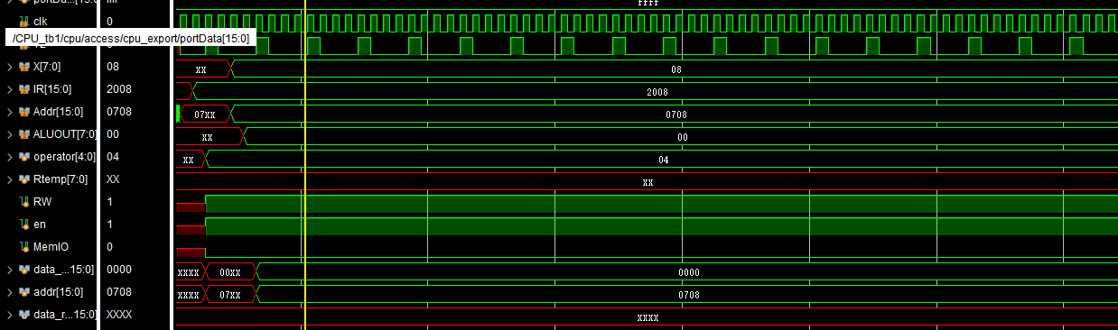

T2周期：

RW = 1;

MemIO = 0;

en=1;

addr = Addr = 0708h;

data_write = ALUOUT = 0000h;

Data_read = XXXX

代表发出信号向0708h地址写入0000h数据

然后调用CPU_export模块写入主存储器

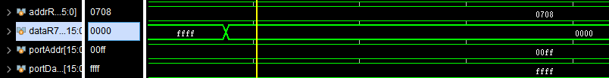

发现在T2时刻之后

地址为0708h的主存储器单元

数据修改为了0000

**执行阶段(WriteBack模块）**

T3周期：

无

**CPU整体测试LDA指令**

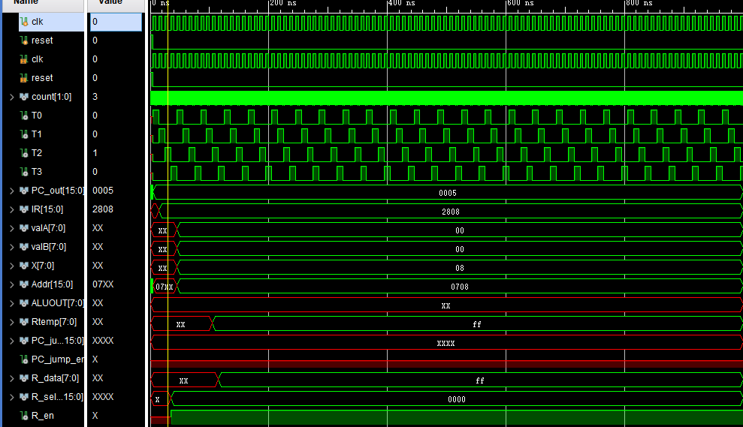

**说明：**

|  |  |  |
| --- | --- | --- |
| 地址 | 数据 | 数据含义说明 |
| 0000_0000_0000_0101 | 00101_000_0000_1000 | LDA [R7//X] -> Ri(R0) (X=0000_1000) |

**取指阶段（取指模块Fetch）**：

T0周期：根据PC取出IR

根据地址PC_out: 0000_0000_0000_0101

取出IR: 00101_000_0000_1000

T1周期：将IR输出给其他模块

**执行阶段（Decode模块）**

T0周期：根据输入的IR，去解析对应的Ri,Rj,X,[R7//X]的值，分别输出为valA,valB,X,Addr给其他模块

valA = Ri = :00h

valB = Rj = :00h

X:08h

Addr=[R7//X] = :0708h

**执行阶段(Execute模块)**

T1周期：根据输入的IR，valA，valB,X，Addr做特定的操作，给ALUOUT附上特定的值，然后输出ALUOUT更新后的值给其他模块

ALUOUT = X =08h

**执行阶段(Access模块)**

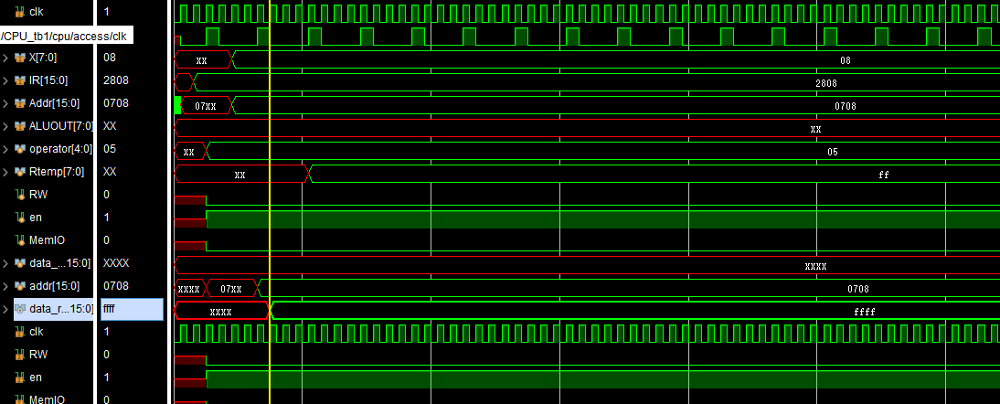

T2周期：

RW = 0;

MemIO = 0;

en=1;

addr = Addr = 0708h;

data_write = ALUOUT = XXXX;

代表发出信号向0708h地址读入数据

然后调用CPU_export模块读入主存储器

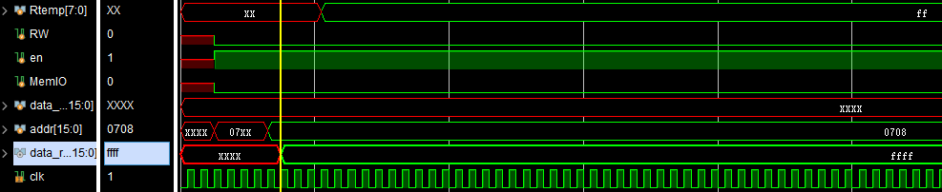

发现在T2时刻之后

Data_read从XXXX读到ffffh

Rtemp = ffh

**执行阶段(WriteBack模块）**



T3周期：

发出信号准备修改R

Rtemp得到了ffh

然后发出信号Rdata = ffh

1. select = 000h

R_en=1h

可以向R0写回数据

**CPU整体测试JZ指令**

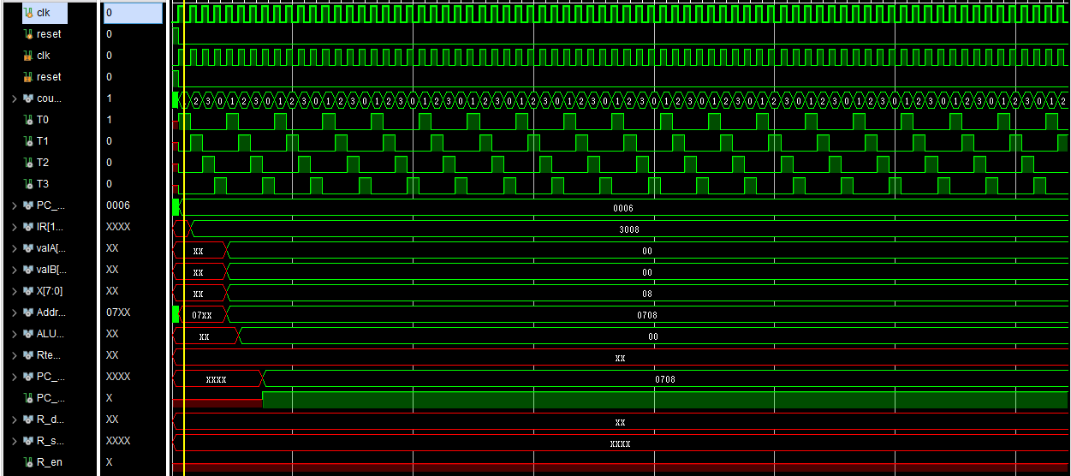

**说明：**

|  |  |  |
| --- | --- | --- |
| 地址 | 数据 | 数据含义说明 |
| 0000_0000_0000_0110 | 00110_000_0000_1000 | JZ if(Ri Ro == 0) then [R7//X]->PC             (X=0000_1000) |

**取指阶段（取指模块Fetch）**：

T0周期：根据PC取出IR

根据地址PC_out: 0000_0000_0000_0110

取出IR: 00110_000_0000_1000

T1周期：将IR输出给其他模块

**执行阶段（Decode模块）**

T0周期：根据输入的IR，去解析对应的Ri,Rj,X,[R7//X]的值，分别输出为valA,valB,X,Addr给其他模块

valA:00h

valB:00h

X:08h

Addr:0708h

**执行阶段(Execute模块)**

T1周期：根据输入的IR，valA，valB,X，Addr做特定的操作，给ALUOUT附上特定的值，然后输出ALUOUT更新后的值给其他模块

ALUOUT = valB = 00h

**执行阶段(Access模块)**

T2周期：

无

Rtemp没有使用，应该为:XX

**执行阶段(WriteBack模块）**

T3周期：

对比ALUOUT即R7==0

确认需要跳转

发出信号需要执行跳转指令

PC_jump-data=0708h

PC_jump_en=1h

会发回PC修改PC的值为0708h

**CPU整体测试JMP指令**

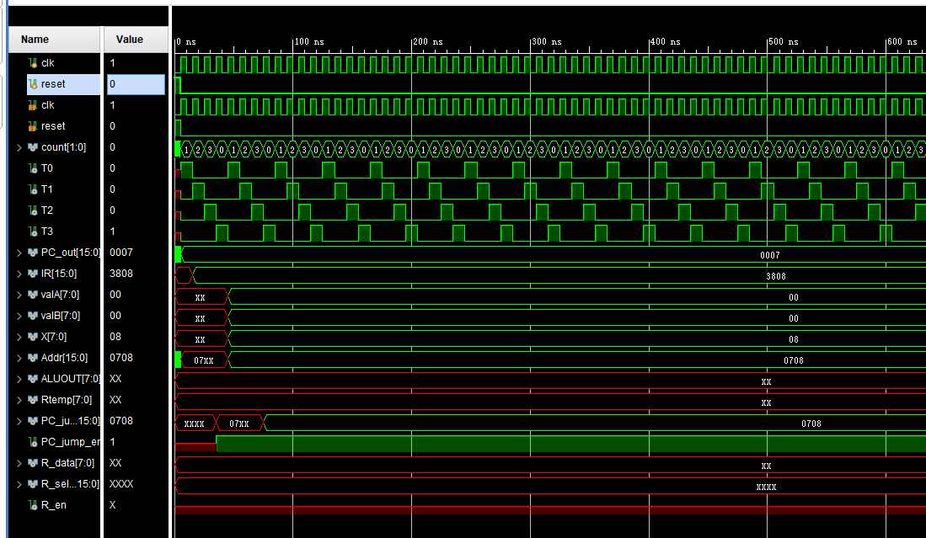

**说明：**

|  |  |  |
| --- | --- | --- |
| 地址 | 数据 | 数据含义说明 |
| 0000_0000_0000_0111 | 00111_000_0000_1000 | JMP [R7//X] -> PC  (X=0000_1000) |

**取指阶段（取指模块Fetch）**：

T0周期：根据PC取出IR

根据地址PC_out: 0000_0000_0000_0111

取出IR: 000111_000_0000_1000

T1周期：将IR输出给其他模块

**执行阶段（Decode模块）**

T0周期：根据输入的IR，去解析对应的Ri,Rj,X,[R7//X]的值，分别输出为valA,valB,X,Addr给其他模块

valA:00h

valB:00h

X:08h

Addr:0708h

**执行阶段(Execute模块)**

T1周期：根据输入的IR，valA，valB,X，Addr做特定的操作，给ALUOUT附上特定的值，然后输出ALUOUT更新后的值给其他模块

ALUOUT = valB = 00h

**执行阶段(Access模块)**

T2周期：

无

Rtemp没有使用，应该为:XX

**执行阶段(WriteBack模块）**

T3周期：

发出信号需要执行跳转指令

PC_jump-data=0708h

PC_jump_en=1h

会发回PC修改PC的值为0708h

**CPU整体测试IN指令**

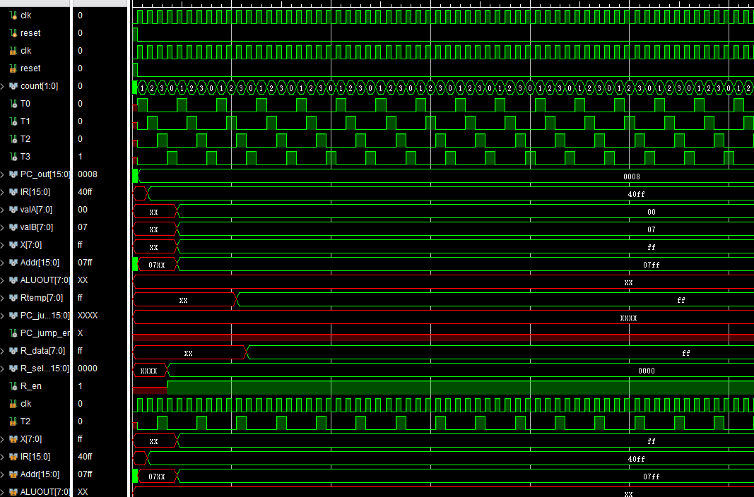

**说明：**

|  |  |  |
| --- | --- | --- |
| 地址 | 数据 | 数据含义说明 |
| 0000_0000_0000_1000 | 01000_000_1111_1111 | IN [PORT] -> Ri(R0) (PORT=1111_1111)后续在访存模块会补充为0000_0000_1111_1111 |

**取指阶段（取指模块Fetch）**：

T0周期：根据PC取出IR

根据地址PC_out: 0000_0000_0000_0101

取出IR: 00101_000_0000_1000

T1周期：将IR输出给其他模块

**执行阶段（Decode模块）**

T0周期：根据输入的IR，去解析对应的Ri,Rj,X,[R7//X]的值，分别输出为valA,valB,X,Addr给其他模块

valA = Ri = :00h

valB = Rj = :07h

X:ffh

Addr=[R7//X] = :07ffh

**执行阶段(Execute模块)**

T1周期：

无

所以显示时候ALUOUT = XXXX

**执行阶段(Access模块)**

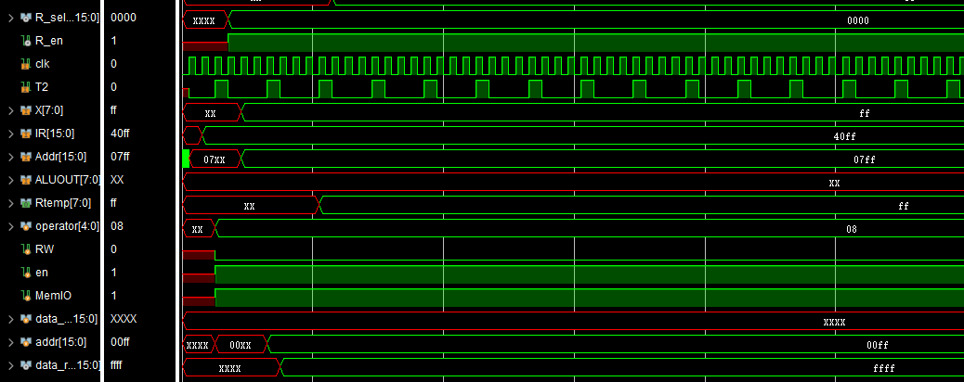

T2周期：

需要执行命令

M(X)->Rtemp

1 -> R

1 -> IO

则设置

RW = 0;

MemIO = 1;

en=1;

addr = Addr = 07ffh;

data_write = ALUOUT = XXXX;

代表发出信号向07ffh地址读入数据

然后调用CPU_export模块读入IO接口



发现在T2时刻之后

Data_read从XXXX读到ffffh

Rtemp = ffh

**执行阶段(WriteBack模块）**



T3周期：

发出信号准备修改R

Rtemp得到了ffh

然后发出信号Rdata = ffh

1. select = 000h

R_en=1h

可以向R0写回数据

**CPU整体测试OUT指令**

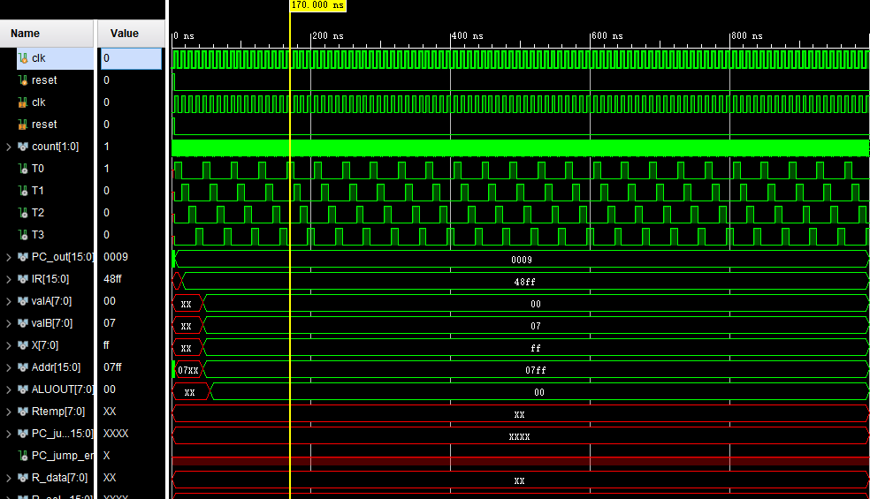

**说明：**

|  |  |  |
| --- | --- | --- |
| 地址 | 数据 | 数据含义说明 |
| 0000_0000_0000_1001 | 01001_000_1111_1111 | OUT Ri(R0) ->[PORT] (PORT=1111_1111)后续在访存模块会补充为0000_0000_1111_1111 |

**取指阶段（取指模块Fetch）**：

T0周期：根据PC取出IR

根据地址PC_out: 0000_0000_0000_1001

取出IR: 01001_000_1111_1111

T1周期：将IR输出给其他模块

**执行阶段（Decode模块）**

T0周期：根据输入的IR，去解析对应的Ri,Rj,X,[R7//X]的值，分别输出为valA,valB,X,Addr给其他模块

valA = Ri = :00h

valB = Rj = :07h

X:ffh

Addr=[R7//X] = :07ffh

**执行阶段(Execute模块)**

T1周期：根据输入的IR，valA，valB,X，Addr做特定的操作，给ALUOUT附上特定的值，然后输出ALUOUT更新后的值给其他模块

ALUOUT = X =ffh

**执行阶段(Access模块)**

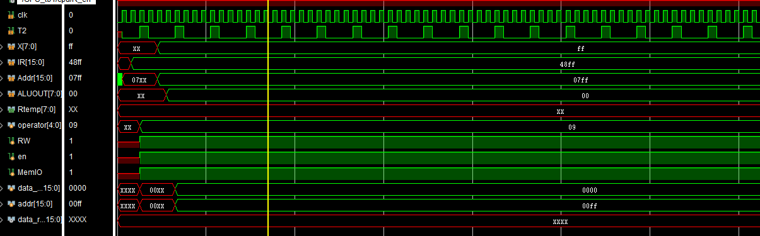

T2周期：

要执行指令：

ALUOUT ->M(X)

1. >W

1 -> IO

则设定

RW = 1;

MemIO = 1;

en=1;

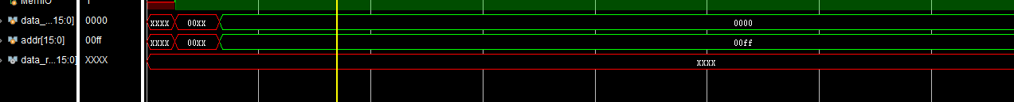

addr = Addr = 07ffh;

data_write = ALUOUT = 0000h;

代表发出信号向07ffh地址写入数据

然后调用CPU_export模块读入IO接口

发现在T2时刻之后成功修改IO接口的数据

将07ffh地址中的IO数据继续改为了0000h

**执行阶段(WriteBack模块）**

T3周期：

无

## verilog源代码

### CPU.v

1. `timescale 1ns / 1ps
2. *//////////////////////////////////////////////////////////////////////////////////*
3. *// Company:*
4. *// Engineer:*
5. *//*
6. *// Create Date: 2022/11/07 16:51:42*
7. *// Design Name:*
8. *// Module Name: CPU*
9. *// Project Name:*
10. *// Target Devices:*
11. *// Tool Versions:*
12. *// Description:*
13. *//*
14. *// Dependencies:*
15. *//*
16. *// Revision:*
17. *// Revision 0.01 - File Created*
18. *// Additional Comments:*
19. *//*
20. *//////////////////////////////////////////////////////////////////////////////////*
21. module CPU(
22. input wire clk,
23. input wire reset
24. );
25. wire [1:0] count;
26. wire T0;
27. wire T1;
28. wire T2;
29. wire T3;
30. wire [15:0] PC_out;*//往外输出的PC*
31. wire [15:0] IR;
32. wire [7:0] valA;
33. wire [7:0] valB;
34. wire [7:0] X;
35. wire [15:0] Addr;
36. wire [7:0] ALUOUT;
37. wire [7:0] Rtemp;
38. wire [15:0] PC_jump_data;
39. wire  PC_jump_en;
40. wire [7:0] R_data;
41. wire [15:0] R_select;
42. wire  R_en;
43. Clock clock(
44. .clk(clk),
45. .reset(reset),
46. .count(count),
47. .T0(T0),
48. .T1(T1),
49. .T2(T2),
50. .T3(T3)
51. );
52. Fetch fetch(
53. .clk(clk),
54. .T0(T0),
55. .T1(T1),
56. .PC_out(PC_out),
57. .IR(IR)
58. );
59. Decode decode(
60. .T0(T0),
61. .IR(IR),
62. .valA(valA),
63. .valB(valB),
64. .X(X),
65. .Addr(Addr)
66. );
67. Execute execute(
68. .T1(T1),
69. .valA(valA),
70. .valB(valB),
71. .X(X),
72. .Addr(Addr),
73. .IR(IR),
74. .ALUOUT(ALUOUT)
75. );
76. Access access(
77. .clk(clk),
78. .T2(T2),
79. .X(X),
80. .IR(IR),
81. .Addr(Addr),
82. .ALUOUT(ALUOUT),
83. .Rtemp(Rtemp)
84. );
85. WriteBack writeBack(
86. .T3(T3),
87. .Rtemp(Rtemp),
88. .ALUOUT(ALUOUT),
89. .Addr(Addr),
90. .IR(IR),
91. .PC_jump_data(PC_jump_data),
92. .PC_jump_en(PC_jump_en),
93. .R_data(R_data),
94. .R_select(R_select),
95. .R_en(R_en)
96. );
97. endmodule

### CPU_export.v

1. `timescale 1ns / 1ps
2. //////////////////////////////////////////////////////////////////////////////////
3. // Company:
4. // Engineer:
5. //
6. // Create Date: 2022/11/08 18:26:04
7. // Design Name:
8. // Module Name: CPU_export
9. // Project Name:
10. // Target Devices:
11. // Tool Versions:
12. // Description:
13. //
14. // Dependencies:
15. //
16. // Revision:
17. // Revision 0.01 - File Created
18. // Additional Comments:
19. //
20. //////////////////////////////////////////////////////////////////////////////////
21. module CPU_export(
22. input clk,
23. input wire RW,      //0->R,1->W
24. input wire en,      //en =1 代表可以
25. input wire MemIO,//这次是访问IO还是Mem,0->mem,1->IO
26. input wire [15:0] data_write,
27. input wire [15:0] addr,
28. output reg [15:0] data_read
29. );
30. //模拟存储器
31. reg [15:0] addr0;
32. reg [15:0] data0;
33. reg [15:0] addr1;
34. reg [15:0] data1;
35. reg [15:0] addr2;
36. reg [15:0] data2;
37. reg [15:0] addr3;
38. reg [15:0] data3;
39. reg [15:0] addr4;
40. reg [15:0] data4;
41. reg [15:0] addr5;
42. reg [15:0] data5;
43. reg [15:0] addr6;
44. reg [15:0] data6;
45. reg [15:0] addr7;
46. reg [15:0] data7;
47. reg [15:0] addr8;
48. reg [15:0] data8;
49. reg [15:0] addr9;
50. reg [15:0] data9;
51. reg [15:0] addrR7X;
52. reg [15:0] dataR7X;
53. //模拟IO接口
54. reg [15:0] portAddr;
55. reg [15:0] portData;
56. initial
57. begin
58. //主存中存的PC地址和指令
59. addr0 = 16'b0000_0000_0000_0000;//地址
60. data0 = 16'b00000_000_001_00000;//ADD R0+R1                       //PC指令数据
61. addr1 = 16'b0000_0000_0000_0001;//地址
62. data1 = 16'b00001_011_001_00000;//SUB R3-R1                       //PC指令数据
63. addr2 = 16'b0000_0000_0000_0010;//地址
64. data2 = 16'b00010_000_001_00000;//MOV (Rj)R1 -> R0(Ri)                       //PC指令数据
65. addr3 = 16'b0000_0000_0000_0011;//地址
66. data3 = 16'b00011_000_111_11111;//MVI X(1111_1111) -> Ri(R0)                       //PC指令数据
67. addr4 = 16'b0000_0000_0000_0100;//地址
68. data4 = 16'b00100_000_0000_1000;//STA R0 -> [R7//X] (X=0000_1000)                       //PC指令数据
69. addr5 = 16'b0000_0000_0000_0101;//地址
70. data5 = 16'b00101_000_0000_1000;//LDA [R7//X] -> Ri(R0) (X=0000_1000)                      //PC指令数据
71. addr6 = 16'b0000_0000_0000_0110;//地址      (R0确实为0)
72. data6 = 16'b00110_000_0000_1000;//JZ if(Ri Ro == 0) then [R7//X]->PC             (X=0000_1000)           //PC指令数据
73. addr7 = 16'b0000_0000_0000_0111;//地址
74. data7 = 16'b00111_000_0000_1000;//JMP [R7//X] -> PC  (X=0000_1000)                       //PC指令数据
75. addr8 = 16'b0000_0000_0000_1000;//地址
76. data8 = 16'b01000_000_1111_1111;//IN [PORT] -> Ri(R0) (PORT=1111_1111)后续在访存模块会补充为0000_0000_1111_1111                       //PC指令数据
77. addr9 = 16'b0000_0000_0000_1001;//地址
78. data9 = 16'b01001_000_1111_1111;//OUT Ri(R0) ->[PORT] (PORT=1111_1111)后续在访存模块会补充为0000_0000_1111_1111                       //PC指令数据
79. //[R7//X]会涉及到的地址
80. addrR7X = 16'b0000_0111_0000_1000;
81. dataR7X = 16'b1111_1111_1111_1111;
82. //IO接口
83. portAddr = 16'b0000_0000_1111_1111; //设定这里为port地址
84. portData = 16'b1111_1111_1111_1111; //设定为port数据
85. end
86. always@(posedge clk)
87. begin
88. if(en == 1 && MemIO == 0)
89. begin
90. //从主存中读R
91. if(RW == 0)
92. begin
93. if(addr == addr0)
94. data_read = data0;
95. else if(addr == addr1)
96. data_read = data1;
97. else if(addr == addr2)
98. data_read = data2;
99. else if(addr == addr3)
100. data_read = data3;
101. else if(addr == addr4)
102. data_read = data4;
103. else if(addr == addr5)
104. data_read = data5;
105. else if(addr == addr6)
106. data_read = data6;
107. else if(addr == addr7)
108. data_read = data7;
109. else if(addr == addr8)
110. data_read = data8;
111. else if(addr == addr9)
112. data_read = data9;
113. else if(addr == addrR7X)
114. data_read = dataR7X;
115. end
116. //从主存中写W
117. if(RW == 1)
118. begin
119. if(addr == addr1)
120. data1 = data_write;
121. else if(addr == addr2)
122. data2 = data_write;
123. else if(addr == addr3)
124. data3 = data_write;
125. else if(addr == addr4)
126. data4 = data_write;
127. else if(addr == addr5)
128. data5 = data_write;
129. else if(addr == addr6)
130. data6 = data_write;
131. else if(addr == addr7)
132. data7 = data_write;
133. else if(addr == addr8)
134. data8 = data_write;
135. else if(addr == addr9)
136. data9 = data_write;
137. else if(addr == addrR7X)
138. dataR7X = data_write;
139. end
140. end
141. if(en == 1 && MemIO == 1)
142. begin
143. //从IO中读R
144. if(RW == 0)
145. begin
146. if(addr == portAddr)
147. data_read = portData;
148. end
149. //从IO中写W
150. if(RW == 1)
151. begin
152. if(addr == addr1)
153. portData = data_write;
154. end
155. end
156. end
157. endmodule

### Clock.v

1. *//N进制计数器*
2. module Clock(
3. input wire clk,
4. input wire reset,
5. output reg [1:0] count,
6. output reg T0,
7. output reg T1,
8. output reg T2,
9. output reg T3);
10. parameter N=4;   *//定义进制N的值*
11. initial
12. begin
13. count = 2'b00;
14. end
15. always@(posedge clk)  *//当有时钟上升沿来到，执行下列语句*
16. begin
17. if(count == 2'b00)
18. begin
19. T0  <= 1'b1;
20. T1  <= 1'b0;
21. T2  <= 1'b0;
22. T3  <= 1'b0;
23. end
24. if(count == 2'b01)
25. begin
26. T0  <= 1'b0;
27. T1  <= 1'b1;
28. T2  <= 1'b0;
29. T3  <= 1'b0;
30. end
31. if(count == 2'b10)
32. begin
33. T0  <= 1'b0;
34. T1  <= 1'b0;
35. T2  <= 1'b1;
36. T3  <= 1'b0;
37. end
38. if(count == 2'b11)
39. begin
40. T0  <= 1'b0;
41. T1  <= 1'b0;
42. T2  <= 1'b0;
43. T3  <= 1'b1;
44. end
45. if(reset)  *//清零信号=1，则清零*
46. count<=2'b00; *//有效计数器清零*
47. else
48. if(count == 2'b11) *//是否计导第N个数(0-N)*
49. count<=2'b00; *//清零*
50. else   *//否则加1*
51. count<=count+1;
52. end
53. endmodule

### Fetch.v

1. `timescale 1ns / 1ps
2. *//////////////////////////////////////////////////////////////////////////////////*
3. *// Company:*
4. *// Engineer:*
5. *//*
6. *// Create Date: 2022/11/08 18:25:33*
7. *// Design Name:*
8. *// Module Name: Fetch*
9. *// Project Name:*
10. *// Target Devices:*
11. *// Tool Versions:*
12. *// Description:*
13. *//*
14. *// Dependencies:*
15. *//*
16. *// Revision:*
17. *// Revision 0.01 - File Created*
18. *// Additional Comments:*
19. *//*
20. *//////////////////////////////////////////////////////////////////////////////////*
21. module Fetch(
22. input clk,
23. input wire T0,
24. input wire T1,
25. output reg [15:0] PC_out,*//往外输出的PC*
26. output reg [15:0] IR
27. );
28. reg RW;      *//0->R,1->W*
29. reg en;      *//en =1 代表可以*
30. reg MemIO;*//这次是访问IO还是Mem,0->mem,1->IO*
31. reg [15:0] data_write;
32. reg [15:0] PC;
33. wire [15:0] IR_data;*//Mem找到之后给的指令数据*
35. CPU_export cpu_export(
36. .clk(clk),
37. .RW(RW),
38. .en(en),
39. .MemIO(MemIO),
40. .data_write(data_write),
41. .addr(PC),
42. .data_read(IR_data)
43. );
44. initial
45. begin
46. PC = 16'b0000_0000_0000_0001;*//默认PC*
47. en =1'b0;   *//默认关闭*
48. end
49. always @(posedge T0)
50. begin
51. RW =1'b0;
52. en =1'b1;
53. MemIO =1'b0;
54. PC_out <= PC;
55. end
56. always @(posedge T1)
57. begin
58. IR = IR_data;
59. end
61. endmodule

### Execute.v

1. `timescale 1ns / 1ps
2. *//////////////////////////////////////////////////////////////////////////////////*
3. *// Company:*
4. *// Engineer:*
5. *//*
6. *// Create Date: 2022/11/08 16:09:38*
7. *// Design Name:*
8. *// Module Name: Execute*
9. *// Project Name:*
10. *// Target Devices:*
11. *// Tool Versions:*
12. *// Description:*
13. *//*
14. *// Dependencies:*
15. *//*
16. *// Revision:*
17. *// Revision 0.01 - File Created*
18. *// Additional Comments:*
19. *//*
20. *//////////////////////////////////////////////////////////////////////////////////*
21. module Execute(
22. input T1,
23. input wire [7:0] valA,
24. input wire [7:0] valB,
25. input wire [7:0] X,
26. input wire [15:0] Addr,
27. input wire [15:0] IR,
28. output reg [7:0] ALUOUT
29. );
30. reg [4:0] operator;
31. always @(posedge T1)
32. begin
33. operator[4:0] = IR[15:11];
34. if(operator == 5'b00000)*//ADD*
35. begin
36. ALUOUT = valA + valB;
37. end
38. if(operator == 5'b00001)*//SUB*
39. begin
40. ALUOUT = valA - valB;
41. end
42. if(operator == 5'b00010)*// MOV*
43. begin
44. ALUOUT = valB;
45. end
46. if(operator == 5'b00011)*//MVI*
47. begin
48. ALUOUT = X;
49. end
50. if(operator == 5'b00100)*//STA*
51. begin
52. ALUOUT = valA;
53. end
54. if(operator == 5'b00101)*//LDA*
55. begin
57. end
58. if(operator == 5'b00110)*//JZ*
59. begin
60. ALUOUT = valA;
61. end
62. if(operator == 5'b00111)*//JMP*
63. begin
65. end
66. if(operator == 5'b01000)*//IN*
67. begin
68. end
69. if(operator == 5'b01001)*//OUT*
70. begin
71. ALUOUT = valA;
72. end
73. end
75. endmodule

### Access.v

1. `timescale 1ns / 1ps
2. *//////////////////////////////////////////////////////////////////////////////////*
3. *// Company:*
4. *// Engineer:*
5. *//*
6. *// Create Date: 2022/11/08 19:53:55*
7. *// Design Name:*
8. *// Module Name: Access*
9. *// Project Name:*
10. *// Target Devices:*
11. *// Tool Versions:*
12. *// Description:*
13. *//*
14. *// Dependencies:*
15. *//*
16. *// Revision:*
17. *// Revision 0.01 - File Created*
18. *// Additional Comments:*
19. *//*
20. *//////////////////////////////////////////////////////////////////////////////////*
21. module Access(
22. input clk,
23. input wire T2,
24. input wire [7:0] X,
25. input wire [15:0] IR,
26. input wire [15:0] Addr,
27. input wire [7:0] ALUOUT,
28. output reg [7:0] Rtemp
29. );
30. reg [4:0] operator;
31. reg RW;      *//0->R,1->W*
32. reg en;      *//en =1 代表可以*
33. reg MemIO;*//这次是访问IO还是Mem,0->mem,1->IO*
34. reg [15:0] data_write;
35. reg [15:0] addr;
36. wire [15:0] data_read;
37. CPU_export cpu_export(
38. .clk(clk),
39. .RW(RW),
40. .en(en),
41. .MemIO(MemIO),
42. .data_write(data_write),
43. .addr(addr),
44. .data_read(data_read)
45. );
46. always @(posedge T2)
47. begin
48. operator[4:0] = IR[15:11];
49. if(operator == 5'b00100)*//STA*
50. begin
51. *//模拟向主存写回*
52. *//ALUOUT->M(Addr)*
53. *//ALUOUT->M(Addr)*
54. *//1->W*
55. *//1->Mem*
56. RW = 1;
57. MemIO = 0;
58. en=1;
59. addr = Addr;
60. data_write = ALUOUT;
61. end
62. if(operator == 5'b00101)*//LDA*
63. begin
64. *//模拟向主存读入*
65. RW = 0;
66. MemIO = 0;
67. en=1;
68. addr = Addr;
69. Rtemp = data_read;
70. end
71. if(operator == 5'b01000)*//IN*
72. begin
73. *//从IO读入*
74. RW = 0;
75. MemIO = 1;
76. en=1;
77. *//需要拼接*
78. addr = {8'b0000_0000,X};
79. Rtemp = data_read;
80. end
81. if(operator == 5'b01001)*//OUT*
82. begin
83. *//从IO写入*
84. RW = 1;
85. MemIO = 1;
86. en=1;
87. *//需要拼接*
88. addr = {8'b0000_0000,X};
89. data_write = ALUOUT;
90. end
91. end
92. *//访存阶段*
93. endmodule

### WriteBack.v

1. `timescale 1ns / 1ps
2. *//////////////////////////////////////////////////////////////////////////////////*
3. *// Company:*
4. *// Engineer:*
5. *//*
6. *// Create Date: 2022/11/08 19:54:07*
7. *// Design Name:*
8. *// Module Name: WriteBack*
9. *// Project Name:*
10. *// Target Devices:*
11. *// Tool Versions:*
12. *// Description:*
13. *//*
14. *// Dependencies:*
15. *//*
16. *// Revision:*
17. *// Revision 0.01 - File Created*
18. *// Additional Comments:*
19. *//*
20. *//////////////////////////////////////////////////////////////////////////////////*
21. module WriteBack(
22. input wire T3,
23. input wire [7:0] Rtemp,
24. input wire [7:0] ALUOUT,
25. input wire [15:0] Addr,
26. input wire [15:0] IR,
27. output reg [15:0] PC_jump_data,
28. output reg  PC_jump_en,
29. output reg [7:0] R_data,
30. output reg [15:0] R_select,
31. output reg  R_en
32. );
33. reg [4:0] operator;
34. always @(posedge T3)
35. begin
36. operator[4:0] = IR[15:11];
37. *//写回阶段*
38. *//执行ALUOUT -> Reg(Ad1(IR))*
39. if(operator == 5'b00000
40. || operator == 5'b00001
41. || operator == 5'b00010
42. || operator == 5'b00011)*//ADD SUB MOV MVI*
43. begin
44. R_select = IR[10:8];
45. R_data = ALUOUT;
46. R_en = 1;
47. end
48. *//Rtemp -> Reg(Ad1(IR))*
49. if(operator == 5'b00101 || operator == 5'b01000) *//LDA IN*
50. begin
51. R_select =  IR[10:8];
52. R_data  = Rtemp;
53. R_en =1;
54. end
55. *//If ALUOUT==0*
56. *// Then*
57. *// Addr->PC*
58. if(operator == 5'b00110) *//JZ*
59. begin
60. if(ALUOUT == 1'd0)
61. begin
62. PC_jump_data = Addr;
63. PC_jump_en = 1;
64. end
65. end
66. *//Addr->PC*
67. if(operator == 5'b00111)*//JMP*
68. begin
69. PC_jump_data = Addr;
70. PC_jump_en = 1;
71. end
72. if(operator == 5'b01001)*//OUT*
73. begin
74. end
75. end
76. endmodule

### CPU_export_read.v

1. `timescale 1ns / 1ps
2. *//////////////////////////////////////////////////////////////////////////////////*
3. *// Company:*
4. *// Engineer:*
5. *//*
6. *// Create Date: 2022/11/08 19:13:50*
7. *// Design Name:*
8. *// Module Name: CPU_export_read*
9. *// Project Name:*
10. *// Target Devices:*
11. *// Tool Versions:*
12. *// Description:*
13. *//*
14. *// Dependencies:*
15. *//*
16. *// Revision:*
17. *// Revision 0.01 - File Created*
18. *// Additional Comments:*
19. *//*
20. *//////////////////////////////////////////////////////////////////////////////////*
21. */\*\**
22. 测试CPU接口模块，输入addr 0000_0000_0000_0000，取出该地址指令00000_000_001_00000
23. 成功
24. */
25. module CPU_export_read();
26. reg clk;
27. reg RW;      *//0->R,1->W*
28. reg en;      *//en =1 代表可以*
29. reg MemIO;*//这次是访问IO还是Mem,0->mem,1->IO*
30. reg [15:0] data_write;
31. reg [15:0] addr;
32. wire [15:0] data_read;
33. always #5 clk=~clk;*//每10ns一次*
34. initial
35. begin
36. clk = 0;
37. RW=0;
38. en=1;
39. MemIO=0;
40. addr =16'b0000_0000_0000_0000;
41. end
42. CPU_export cpu_export_readTest(
43. .clk(clk),
44. .RW(RW),
45. .en(en),
46. .MemIO(MemIO),
47. .data_write(data_write),
48. .addr(addr),
49. .data_read(data_read)
50. );
51. endmodule

### CPU_export_write.v

1. `timescale 1ns / 1ps
2. *//////////////////////////////////////////////////////////////////////////////////*
3. *// Company:*
4. *// Engineer:*
5. *//*
6. *// Create Date: 2022/11/08 19:13:50*
7. *// Design Name:*
8. *// Module Name: CPU_export_read*
9. *// Project Name:*
10. *// Target Devices:*
11. *// Tool Versions:*
12. *// Description:*
13. *//*
14. *// Dependencies:*
15. *//*
16. *// Revision:*
17. *// Revision 0.01 - File Created*
18. *// Additional Comments:*
19. *//*
20. *//////////////////////////////////////////////////////////////////////////////////*
21. */\*\**
22. 测试CPU接口模块，
23. 输入addr 0000_0000_0000_0000
24. 向该地址写入11111_111_111_11111
25. 然后查看addr 0000_0000_0000_0000
26. 发现已经成为11111_111_111_11111
27. 成功
28. */
29. module CPU_export_write();
30. reg clk;
31. reg RW;      *//0->R,1->W*
32. reg en;      *//en =1 代表可以*
33. reg MemIO;*//这次是访问IO还是Mem,0->mem,1->IO*
34. reg [15:0] data_write;
35. reg [15:0] addr;
36. wire [15:0] data_read;
37. always #5 clk=~clk;*//每10ns一次*
38. initial
39. begin
40. *//先写*
41. clk = 0;
42. RW=1;
43. en=1;
44. MemIO=0;
45. addr =16'b0000_0000_0000_0000;
46. data_write =16'b11111_111_111_11111;
47. *//后通过data_read看*
48. #20
49. RW=0;
50. en=1;
51. MemIO=0;
52. addr =16'b0000_0000_0000_0000;
53. end
54. CPU_export cpu_export_readTest(
55. .clk(clk),
56. .RW(RW),
57. .en(en),
58. .MemIO(MemIO),
59. .data_write(data_write),
60. .addr(addr),
61. .data_read(data_read)
62. );
63. endmodule

### Clock_tb.v

1. `timescale 1ns/1ns  *//时间精度为1ns*
2. */\*\**
3. 测试Clock模块
4. 让其产生周期T0~T3
5. 成功
6. */
7. module Clock_tb();
8. reg clk,reset;  *//initial语句块中左边必须是reg型*
9. wire T0,T1,T2,T3;
10. wire [1:0] count;
11. *// defparam u.N=4; //将默认的模6改为模4*
12. always #5 clk=~clk; *//每5ns翻转一次，10ns为一周期*
13. initial
14. begin
15. clk=0; reset=1; *//reset=1,将count初始化为4'b0000，否则count一直处于未知态*
16. #5 reset=0; *//reset=0,计数器才能正常计数*
17. end
18. counter u(.clk(clk),.reset(reset),.count(count),.T0(T0),.T1(T1),.T2(T2),.T3(T3));
19. endmodule

CPU_tb1.v

1. `timescale 1ns / 1ps
2. module CPU_tb1();
3. reg clk;
4. reg reset;
5. always *#5 clk=~clk;//每10ns一次*
6. initial
7. begin
8. clk=0; reset=1; //reset=1,将count初始化为4'b0000，否则count一直处于未知态
9. #5 reset=0; //reset=0,计数器才能正常计数
10. end
11. CPU cpu(
12. .clk(clk),
13. .reset(reset)
14. );
15. endmodule

### Fetch_tb.v

1. `timescale 1ns / 1ps
2. *//////////////////////////////////////////////////////////////////////////////////*
3. *// Company:*
4. *// Engineer:*
5. *//*
6. *// Create Date: 2022/11/08 19:08:28*
7. *// Design Name:*
8. *// Module Name: Fetch_tb_add*
9. *// Project Name:*
10. *// Target Devices:*
11. *// Tool Versions:*
12. *// Description:*
13. *//*
14. *// Dependencies:*
15. *//*
16. *// Revision:*
17. *// Revision 0.01 - File Created*
18. *// Additional Comments:*
19. *//*
20. *//////////////////////////////////////////////////////////////////////////////////*
21. */\*\**
22. 测试取指模块
23. PC为默认16'b0000_0000_0000_0000
24. 取出IR指令00000_000_001_00000
25. 成功
26. */
27. module Fetch_tb_readPC();
28. reg clk;
29. reg T0;
30. reg T1;
31. wire [15:0] PC_out;*//往外输出的PC*
32. wire [15:0] IR;
33. always #5 clk=~clk;//每10ns一次
34. initial
35. begin
36. clk=0;
37. T0=0;
38. T1=0;
39. #20 T0=~T0;
40. #20 T1=~T1;
41. end
42. Fetch fetch_test_defalut(
43. .clk(clk),
44. .T0(T0),
45. .T1(T1),
46. .PC_out(PC_out),
47. .IR(IR)
48. );
49. endmodule

### Decode_tb.v

1. `timescale 1ns / 1ps
2. *//////////////////////////////////////////////////////////////////////////////////*
3. *// Company:*
4. *// Engineer:*
5. *//*
6. *// Create Date: 2022/11/08 16:37:23*
7. *// Design Name:*
8. *// Module Name: Decode_tb_add*
9. *// Project Name:*
10. *// Target Devices:*
11. *// Tool Versions:*
12. *// Description:*
13. *//*
14. *// Dependencies:*
15. *//*
16. *// Revision:*
17. *// Revision 0.01 - File Created*
18. *// Additional Comments:*
19. *//*
20. *//////////////////////////////////////////////////////////////////////////////////*
21. */\*\**
22. 测试译码模块，输入IR 00000_000_001_00000，
23. 译码得到输出valA，valB，X，Addr
24. 成功
25. */
26. module Decode_tb_add();
27. reg T0;
28. reg [15:0] IR;
29. wire [7:0] valA;
30. wire [7:0] valB;
31. wire [7:0] X;
32. wire [15:0] Addr;
33. always #5 T0=~T0;*//每10ns一次*
34. initial
35. begin
36. T0 = 1'b0;
37. IR = 16'b00000_000_001_00000;*//测试ADD R0+R1*
38. end
39. Decode testADD(T0,IR,valA,valB,X,Addr);
40. endmodule

### Execute_tb.v

1. `timescale 1ns / 1ps
2. *//////////////////////////////////////////////////////////////////////////////////*
3. *// Company:*
4. *// Engineer:*
5. *//*
6. *// Create Date: 2022/11/08 16:14:40*
7. *// Design Name:*
8. *// Module Name: Execute_tb_add*
9. *// Project Name:*
10. *// Target Devices:*
11. *// Tool Versions:*
12. *// Description:*
13. *//*
14. *// Dependencies:*
15. *//*
16. *// Revision:*
17. *// Revision 0.01 - File Created*
18. *// Additional Comments:*
19. *//*
20. *//////////////////////////////////////////////////////////////////////////////////*
21. */\*\**
22. 测试执行模块，
23. 输入IR 00000_000_001_00000，valA，valB，X，Addr
24. 译码得到输出ALUOUT
25. 成功
26. */
27. module Execute_tb_add();
28. reg T1;
29. reg [7:0] valA;
30. reg [7:0] valB;
31. reg [7:0] X;
32. reg [15:0] Addr;
33. reg [15:0] IR;
34. wire [7:0] ALUOUT;
35. always #5 T1=~T1;*//每10ns一次*
36. initial
37. begin
38. T1 = 1'b0;
39. valA = 8'b0000_0001;
40. valB = 8'b0000_1110;
41. X    = 8'b0000_1111;
42. Addr = 16'b0000_0000_0000_0001;
43. IR = 16'b00000_000_001_00000;*//测试ADD R0+R1（valA+valB）*
44. end
45. Execute testADD(T1,valA,valB,X,Addr,IR,ALUOUT);
46. endmodule